Государственный стандарт СССР ГОСТ 22689.2-89
"Трубы полиэтиленовые канализационные и фасонные части к ним. Конструкция"
(утв. постановлением Госстроя СССР от 16 июня 1989 г. N 93)

Polyethylene waste-pipes and fittings. Construction

Взамен ГОСТа 22689.2-77-ГОСТа 22689.20-77
Дата введения 1 октября 1989 г.

1. Трубы
2. Раструбы и гладкие концы фасонных частей
3. Патрубки
4. Патрубки компенсационные
5. Патрубки переходные
6. Патрубки приборные
7. Отводы приборные
8. Отводы
9. Тройники
10. Крестовины
11. Крестовины со смещенными осями отводов
12. Тройники универсальные
13. Муфты
14. Ревизии
15. Заглушки и крышки
16. Гайки накидные
17. Лента прокладочная
18. Кольца уплотнительные
19. Прокладки уплотнительные
Приложение. Теоретическая масса 1 м полиэтиленовых канализационных
труб. Теоретическая масса полиэтиленовых фасонных частей

Несоблюдение стандарта преследуется по закону
Настоящий стандарт распространяется на трубы и фасонные части к ним (далее - изделия) из полиэтилена низкого давления (ПНД) и полиэтилена высокого давления (ПВД), предназначенные для внутренней канализации зданий, и комплектующие детали к ним.
Технические требования, правила приемки, методы испытания, маркировка, упаковка, транспортирование, хранение и гарантии изготовителя труб и фасонных частей должны соответствовать указанным в ГОСТ 22689.0.

1. Трубы

1.1. Канализационные трубы должны изготовляться прямыми отрезками длиной 2; 3; 5,5; 6 и 8 м с размерами, указанными на черт. 1 и в табл. 1.
По согласованию изготовителя с потребителем допускается изготовление труб другой длины.
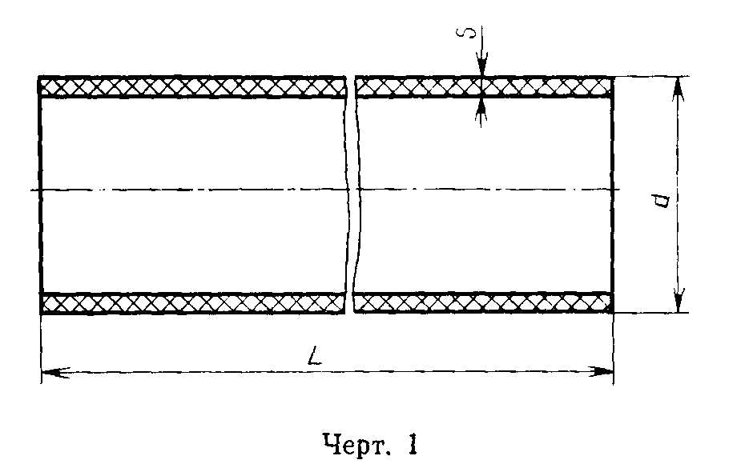

"Черт. 1"

Таблица 1

мм
┌──────────────────────┬────────────────────────────────────────────────┐
│ d │ S │
├──────────┬───────────┼───────────────────────┬────────────────────────┤
│ Номин. │ Пред. │ ПНД │ ПВД │
│ │ откл. ├───────────┬───────────┼───────────┬────────────┤
│ │ │ Номин. │ Пред. │ Номин. │ Пред. │
│ │ │ │ откл. │ │ откл. │
├──────────┼───────────┼───────────┼───────────┼───────────┼────────────┤
│ 40,0 │ +0,5 │ 2,0 │ +0,5 │ 3,0 │ +0,6 │
│ 50,0 │ +0,5 │ 3,0 │ +0,6 │ 3,0 │ +0,6 │
│ 90,0 │ +0,9 │ 3,0 │ +0,6 │ 4,3 │ +0,9 │
│ 110,0 │ +1,0 │ 3,5 │ +0,6 │ 5,2 │ +1,0 │
└──────────┴───────────┴───────────┴───────────┴───────────┴────────────┘

Примечания:
1. Допускается до 01.01.91 по согласованию с потребителем изготовление труб номинальным наружным диаметром 48,6 и 107,5 мм по утвержденной конструкторской документации с предельными отклонениями от размеров, указанными для изделий номинальным диаметром 50 и 110 мм.
2. Теоретическая масса труб приведена в табл. 22.

Пример условного обозначения трубы канализационной наружным диаметром 110 мм длиной 6000 мм из ПНД:

Труба ТК 110-6000-ПНД ГОСТ 22689.2

2. Раструбы и гладкие концы фасонных частей

2.1. Конструкция и размеры раструбов и гладких концов фасонных частей типа Кк должны соответствовать указанным на черт. 2 и табл. 2, типа Сс - указанным на черт. 3 и табл. 3, типа Рр - указанным на черт. 4 и в табл. 4.
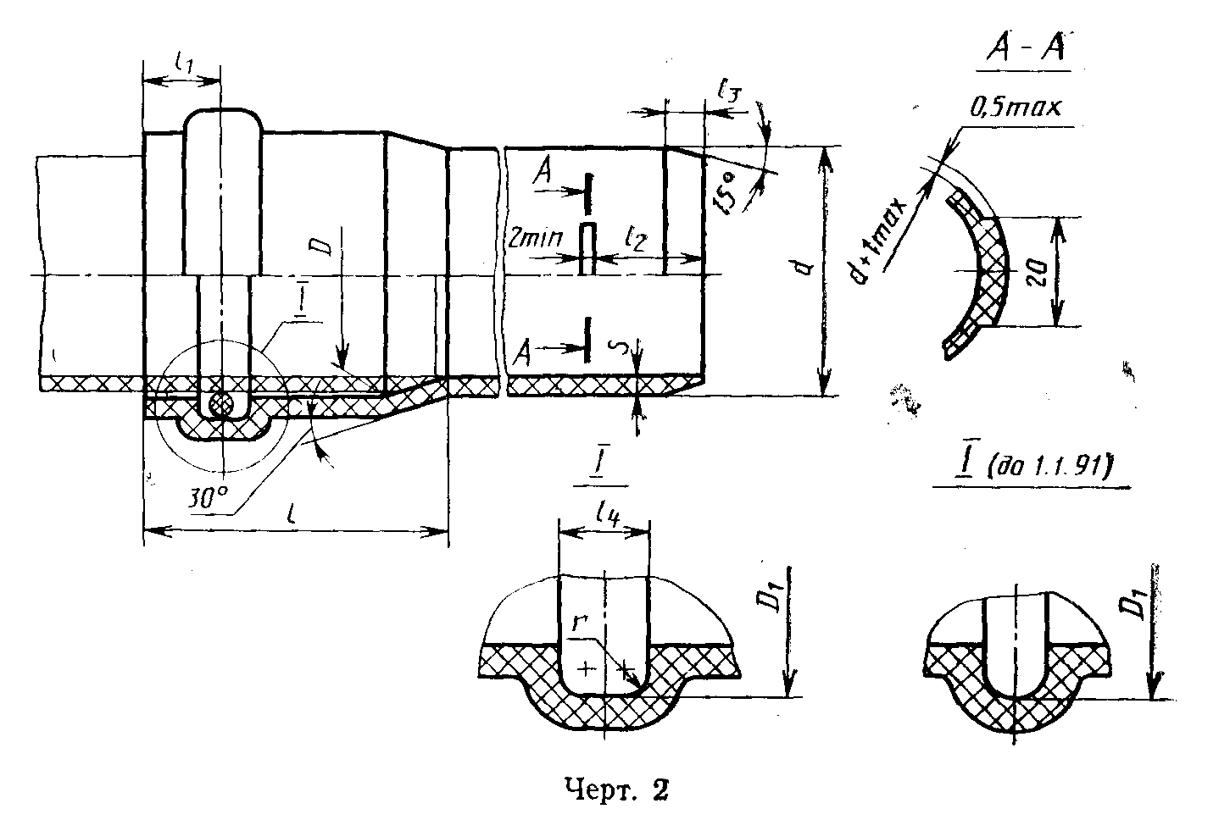

"Черт. 2"

Таблица 2

мм
Начало таблицы. См. окончание
┌─────────────┬─────────────┬───────────────┬───────────────────────────┐
│ d │ D │ D_1 │ S │
├───────┬─────┼───────┬─────┼────────┬──────┼──────────────┬────────────┤
│ Номин.│Пред.│ Номин.│Пред.│ Номин. │Пред. │ ПНД │ ПВД │
│ │откл.│ │откл.│ │откл. ├───────┬──────┼──────┬─────┤
│ │ │ │ │ │ │Номин. │ Пред,│Номин.│Пред.│
│ │ │ │ │ │ │ │ откл.│ │откл.│
│ │ │ │ │ │ │ │ │ │ │
├───────┼─────┼───────┼─────┼────────┼──────┼───────┼──────┼──────┼─────┤
│ 50,0 │ +0,5│ 50,8 │ +0,6│ 60,0 │ +0,6 │ 3,0 │ +0,6 │ 3,0 │+0,6 │
│ 90,0 │ +0,9│ 91,2 │ +0,9│ 101,6 │ +0,9 │ 3,0 │ +0,6 │ 4,3 │+0,9 │
│ 110,0 │ +1,0│ 111,4 │ +1,0│ 121,7 │ +1,0 │ 3,5 │ +0,6 │ 5,2 │+1,0 │
└───────┴─────┴───────┴─────┴────────┴──────┴───────┴──────┴──────┴─────┘

Окончание таблицы. См. начало
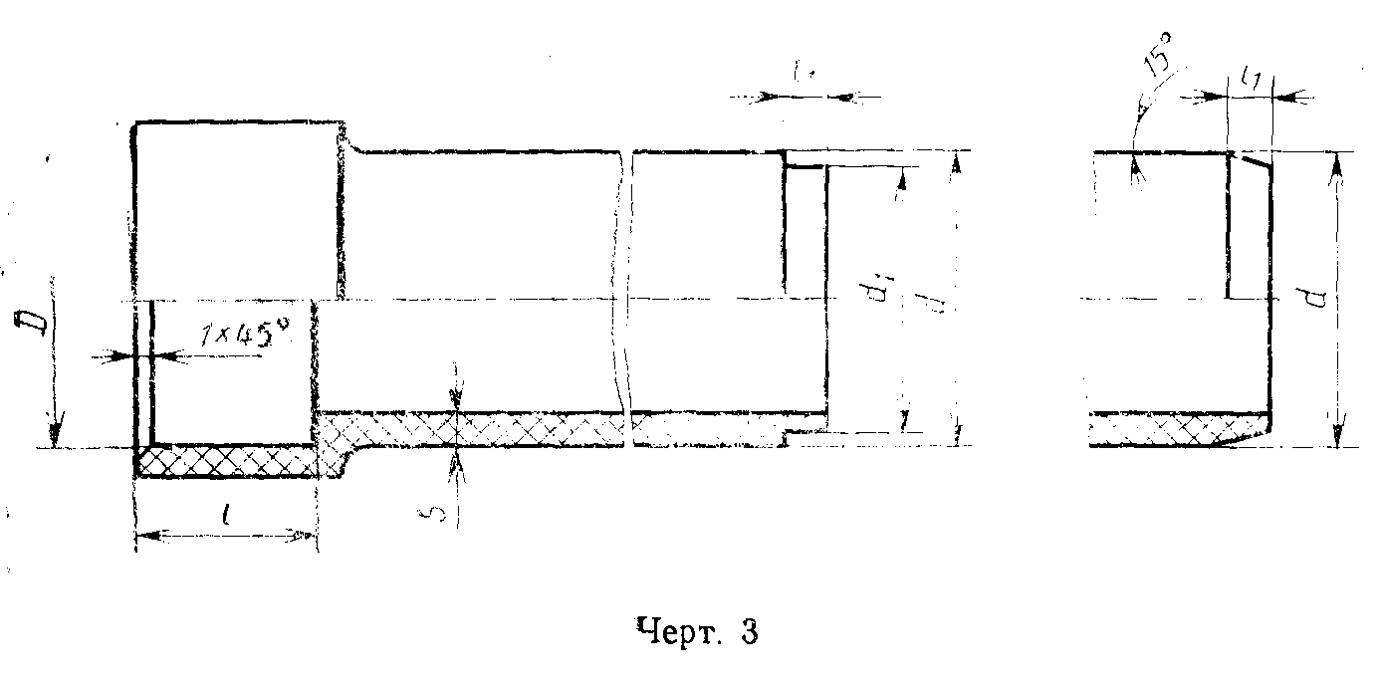
┌─────────┬─────────┬────────┬────────┬────────┬──────────┬─────────────┐
│ d │ l │ l_1 │ l_2 │ l_3 │ r │l_4, не менее│
├─────────┼─────────┼────────┼────────┼────────┼──────────┼─────────────┤
│ 50,0 │ 41 │ 11 │ 32 │ 6 │ 2,0 │ 8 │
│ 90,0 │ 74 │ 14 │ 62 │ 7 │ 2,5 │ 8 │
│ 110,0 │ 74 │ 14 │ 62 │ 7 │ 2,5 │ 9 │
└─────────┴─────────┴────────┴────────┴────────┴──────────┴─────────────┘

"Черт. 3"

Таблица 3

мм
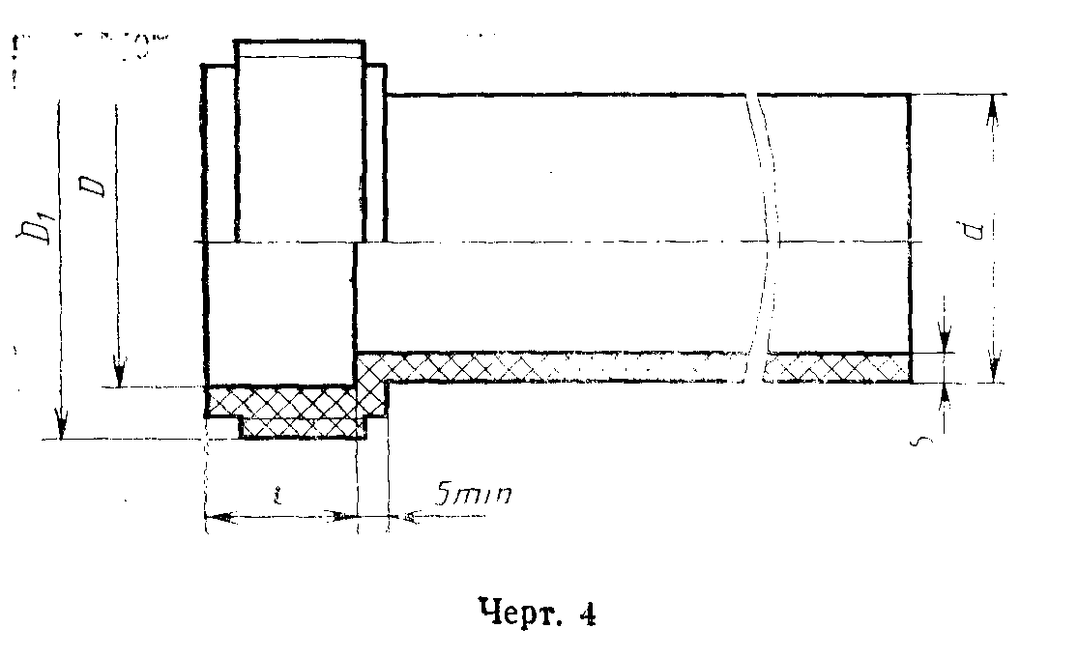
┌─────────────────┬───────────────┬───────┬───────────────────────────────┬───────────────┬────────┐
│ d │ D │ d_1 │ S │ l │ l1 │
├────────┬────────┼───────┬───────┼───────┼───────────────┬───────────────┼───────┬───────┤ │
│ Номин.│ Пред. │ Номин.│ Пред. │ Номин.│ ПНД │ ПВД │ Номин.│ Пред. │ │
│ │ откл. │ │ откл. │ ├───────┬───────┼───────┬───────┤ │ откл. │ │
│ │ │ │ │ │ Номин.│ Пред. │ Номин.│ Пред. │ │ │ │
│ │ │ │ │ │ │ откл. │ │ откл. │ │ │ │
├────────┼────────┼───────┼───────┼───────┼───────┼───────┼───────┼───────┼───────┼───────┼────────┤
│ 40,0 │ +0,5 │ 39,5 │ -0,4 │ 38,0 │ 3,0 │ +0,6 │ 3,0 │ +0,6 │ 15 │ +5 │ 4 │
│ 50,0 │ +0,5 │ 49,5 │ -0,4 │ 48,0 │ 3,0 │ +0,6 │ 3,0 │ +0,6 │ 15 │ +5 │ 4 │
│ 90,0 │ +0,9 │ 89,4 │ -0,5 │ 87,0 │ 3,0 │ +0,6 │ 4,3 │ +0,9 │ 22 │ +8 │ 5 │
│ 110,0 │ +1,0 │ 109,3 │ -0,5 │ 107,0 │ 3,5 │ +0,6 │ 5,2 │ +1,0 │ 26 │ +9 │ 5 │
└────────┴────────┴───────┴───────┴───────┴───────┴───────┴───────┴───────┴───────┴───────┴────────┘

"Черт. 4"

Таблица 4

мм
┌─────────────┬────────────┬──────┬──────┬──────────────────────────────┐
│ d │ D │ D_1 │ l, │ S │
├──────┬──────┼──────┬─────┤ │ не ├───────────────┬──────────────┤
│Номин.│ Пред.│Номин.│Пред.│ │менее │ ПНД │ ПВД │
│ │ откл.│ │откл.│ │ ├────────┬──────┼───────┬──────┤
│ │ │ │ │ │ │ Номин. │Пред. │ Номин.│ Пред.│
│ │ │ │ │ │ │ │откл. │ │ откл.│
├──────┼──────┼──────┼─────┼──────┼──────┼────────┼──────┼───────┼──────┤
│ 40,0│ +0,5 │ 40,6│ +0,5│ СпУп│ 25 │ 3,0 │ +0,6 │ 3,0 │ +0,7 │
│ │ │ │ │ 50X3│ │ │ │ │ │
├──────┼──────┼──────┼─────┼──────┼──────┼────────┼──────┼───────┼──────┤
│ 50,0│ +0,5 │ 50,6│ +0,5│ СпУп│ 25 │ 3,0 │ +0,6 │ 3,0 │ +0,7 │
│ │ │ │ │ 60X3│ │ │ │ │ │
├──────┼──────┼──────┼─────┼──────┼──────┼────────┼──────┼───────┼──────┤
│ 90,0│ +0,9 │ 91,0│ +0,7│ СпУп│ 45 │ 3,0 │ +0,6 │ 4,3 │ +0,9 │
│ │ │ │ │ 110x5│ │ │ │ │ │
├──────┼──────┼──────┼─────┼──────┼──────┼────────┼──────┼───────┼──────┤
│ 110,0│ +1,0 │ 111,2│ +0,8│ СпУп│ 55 │ 3,5 │ +0,6 │ 5,2 │ +1,0 │
│ │ │ │ │ 130x5│ │ │ │ │ │
└──────┴──────┴──────┴─────┴──────┴──────┴────────┴──────┴───────┴──────┘

Примечания:
1. Допускается до 01.01.91 по согласованию с потребителем изготовление фасонных частей для труб номинальным наружным диаметром 48,8 и 107,6 мм, по утвержденной конструкторской документации с отклонениями от размеров, указанными для изделий диаметром 50 и 110 мм.
2. Теоретическая масса фасонных частей приведена в табл. 23 приложения.

3. Патрубки

3.1. Патрубки должны изготовляться следующих типов:
КС - с раструбами для соединения уплотнительным кольцом и сваркой (черт. 5);
Кс - с раструбом для соединения уплотнительным кольцом и гладким концом для соединения сваркой (черт. 6);
Рс - с раструбом для соединения гайкой и гладким концом для соединения сваркой (черт. 7);
СР - с раструбом для соединения сваркой и раструбом для соединения гайкой (черт. 8).
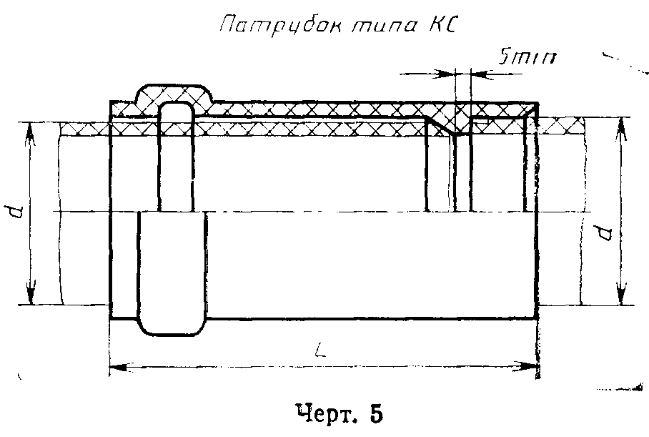

"Черт. 5. Патрубок типа КС"
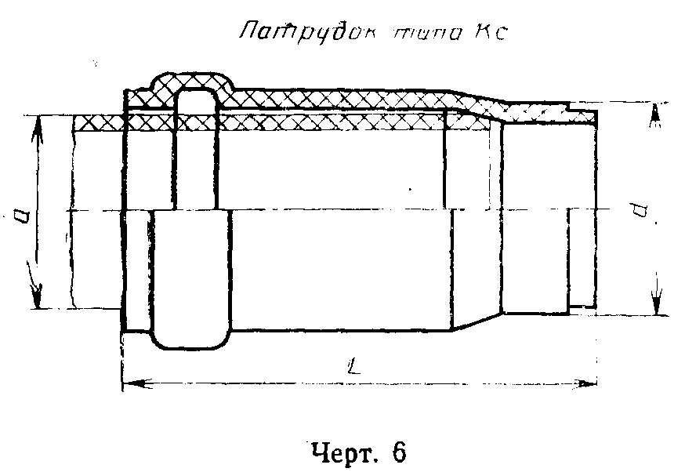

"Черт. 6. Патрубок типа Кс"
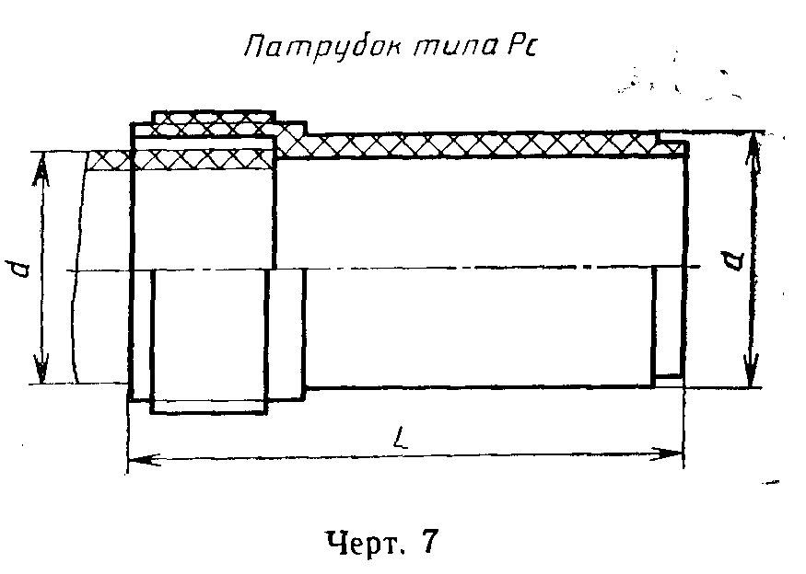

"Черт. 7. Патрубок типа Рс"
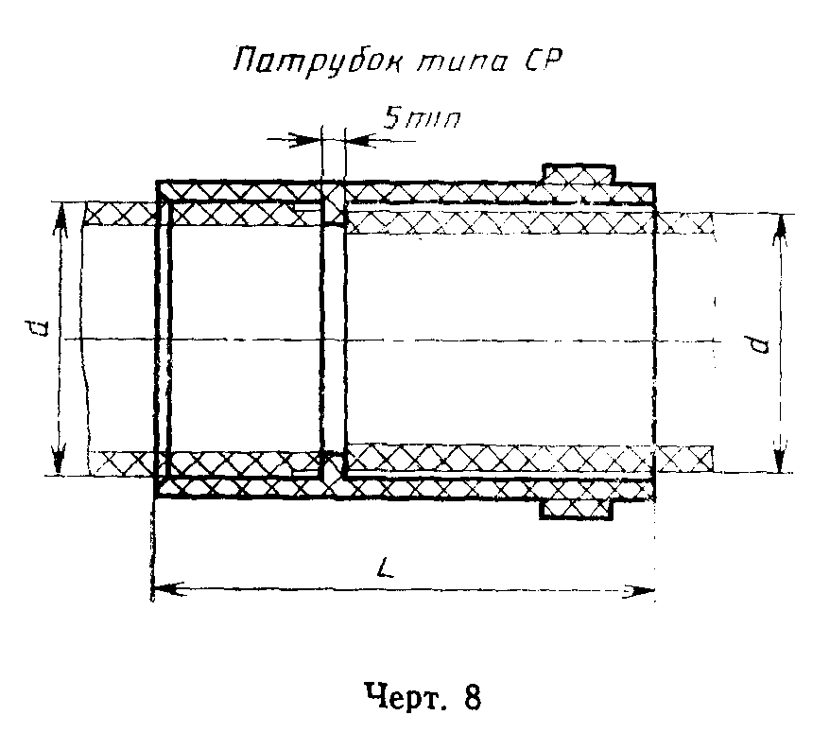

"Черт. 8. Патрубок типа СР"

3.2. Размеры патрубков должны соответствовать указанным в табл. 5.

Таблица 5

мм
┌─────────────┬─────────────────────────────────────────────────────────┐
│ d │ L, не менее, для патрубков типов │
│ ├─────────────┬─────────────┬──────────────┬──────────────┤
│ │ КС │ Кс │ Рс │ СР │
├─────────────┼─────────────┼─────────────┼──────────────┼──────────────┤
│ 40,0 │ - │ - │ 45 │ - │
│ 50,0 │ 61 │ 65 │ 45 │ 45 │
│ 90,0 │ 100 │ 100 │ 72 │ 72 │
│ 110,0 │ 106 │ 110 │ 86 │ 86 │
└─────────────┴─────────────┴─────────────┴──────────────┴──────────────┘

Пример условного обозначения патрубка типа КС для труб диаметром 50 мм из ПНД:

Патрубок П 50К х 50С-ПНД ГОСТ 22689.2

4. Патрубки компенсационные

4.1. Компенсационные патрубки должны изготовляться следующих типов:
Кк - с компенсационным раструбом и гладким концом для соединения уплотнительным кольцом (черт. 9);
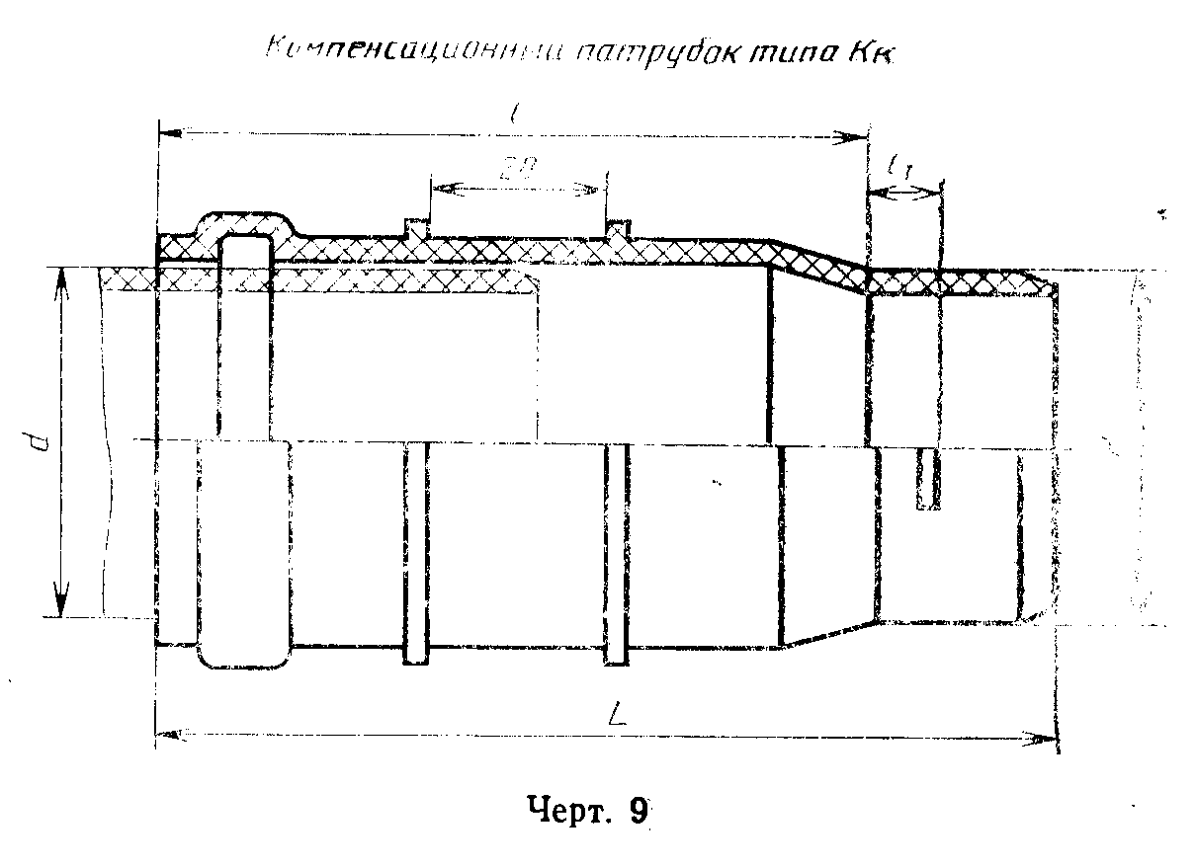

"Черт. 9. Компенсационный патрубок типа Кк"

КС - с компенсационным раструбом и раструбом для соединения сваркой (черт. 10);
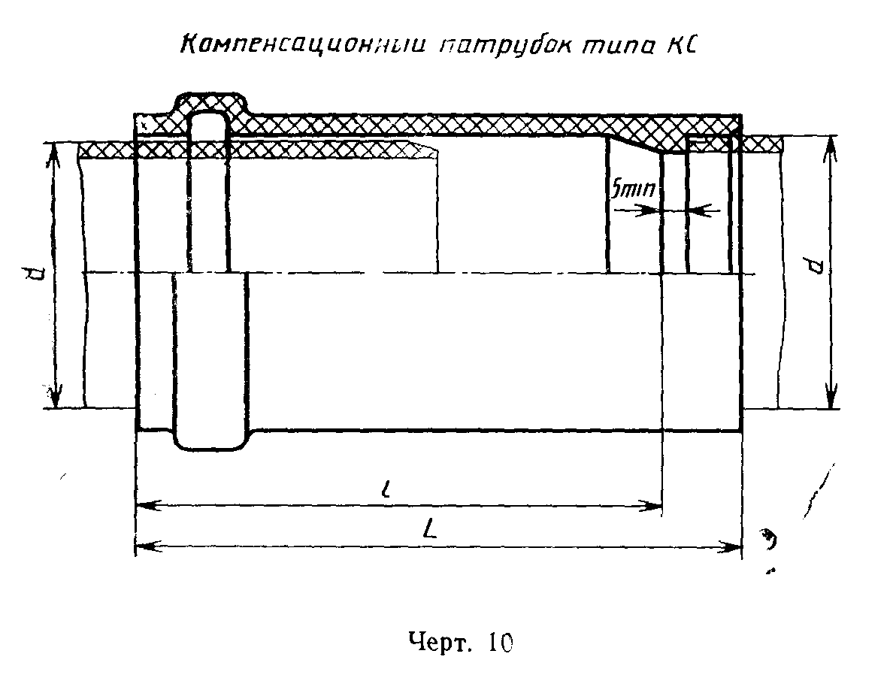

"Черт. 10. Компенсационный патрубок типа КС"

Кс - с компенсационным раструбом и гладким концом для соединения сваркой (черт. 11).
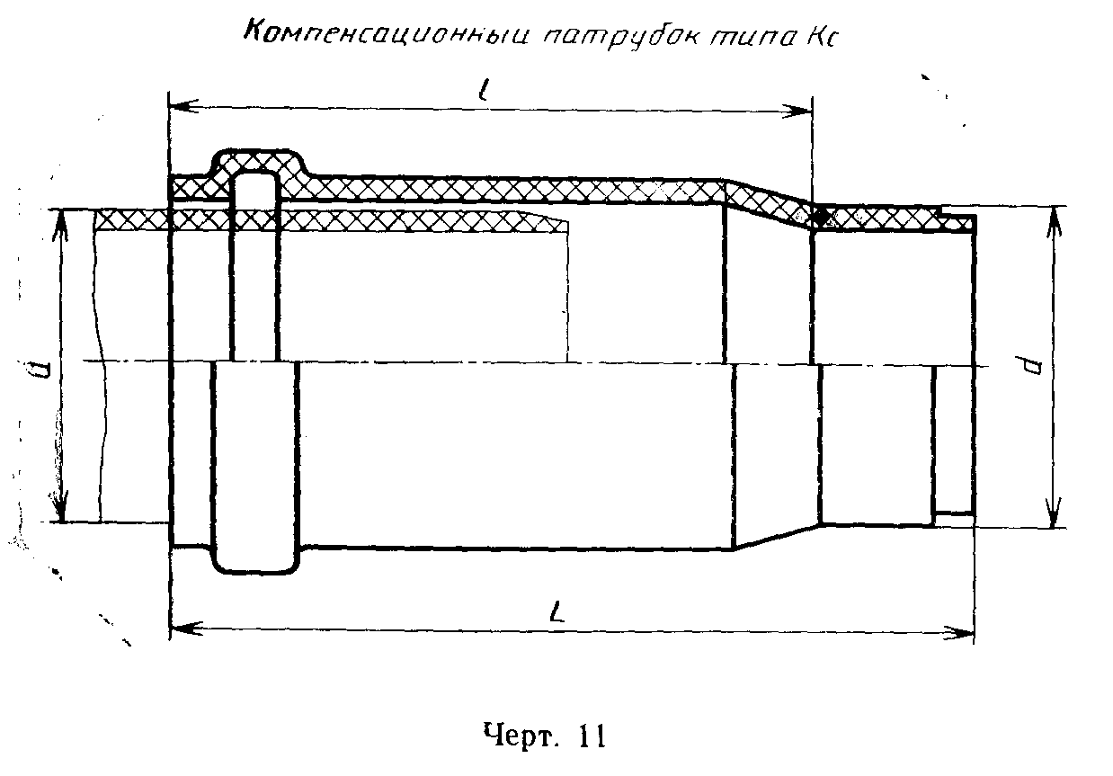

"Черт. 11. Компенсационный патрубок типа Кс"

4.2. Размеры компенсационных патрубков различных типов должны соответствовать указанным в табл. 6.

Таблица 6

мм
┌─────────────┬─────────────┬───────────────────────────────────────────┐
│ d │ l │ L, не менее, для патрубков типов │
│ │ ├──────────────┬─────────────┬──────────────┤
│ │ │ Кк │ Кс │ КС │
├─────────────┼─────────────┼──────────────┼─────────────┼──────────────┤
│ 50,0 │ 160 │ 197 │ 175 │ 170 │
├─────────────┼─────────────┼──────────────┼─────────────┼──────────────┤
│ 90,0 │ 230 │ 312 │ 270 │ 261 │
│ 110,0 │ │ │ │ │
└─────────────┴─────────────┴──────────────┴─────────────┴──────────────┘

Пример условного обозначения компенсационного патрубка типа Кс из ПНД для соединения труб диаметром 110 мм:

Патрубок ПК110К x 110с-ПНД ГОСТ 22689.2

5. Патрубки переходные

5.1. Переходные патрубки должны изготовляться следующих типов:
кК - с гладким концом и раструбом для соединения уплотнительным кольцом (черт. 12);
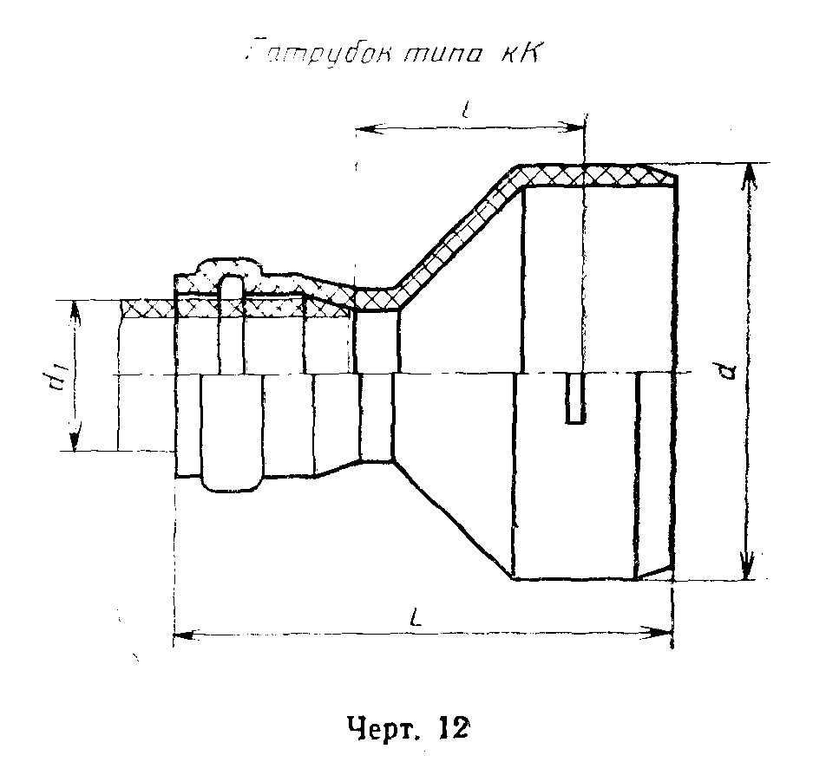

"Черт. 12. Патрубок типа кК"

сК - с гладким концом для соединения сваркой и раструбом для соединения уплотнительным кольцом (черт. 13);
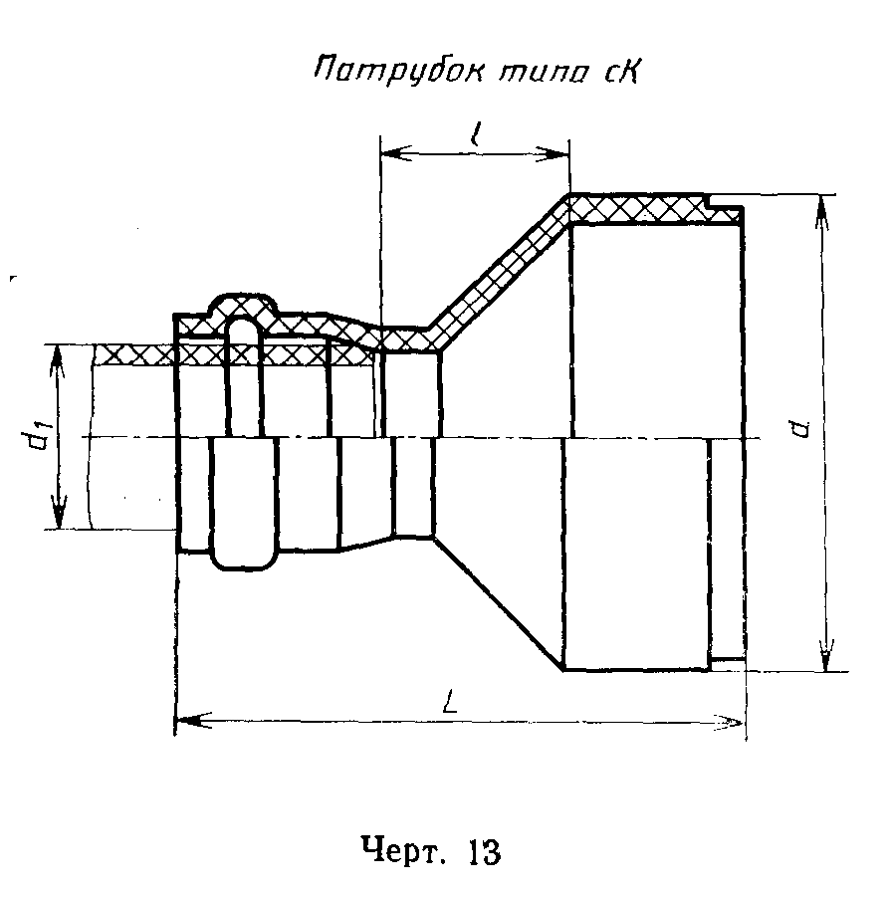

"Черт. 13. Патрубок типа сК"

сС - с гладким концом и раструбом для соединения сваркой (черт. 14);
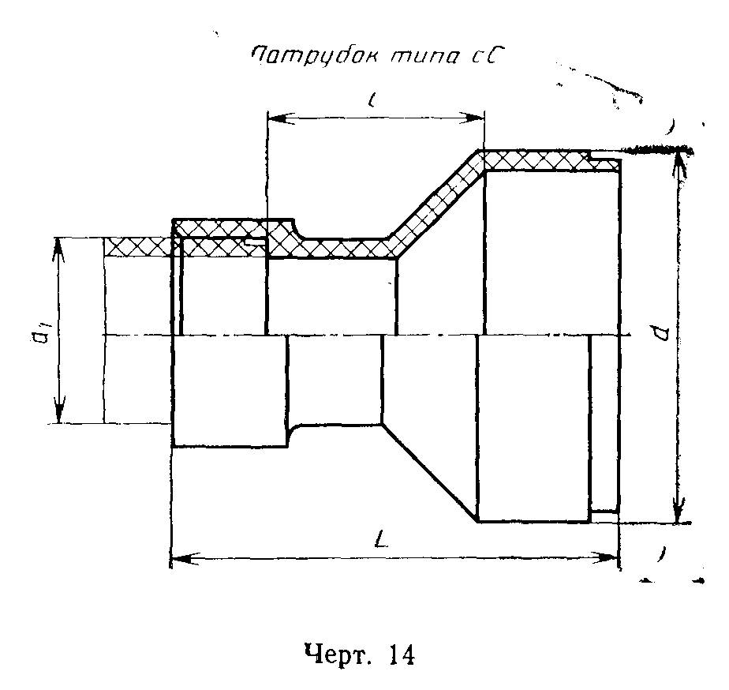

"Черт. 14. Патрубок типа сС"

сР - с гладким концом для соединения сваркой и раструбом для соединения гайкой (черт. 15).
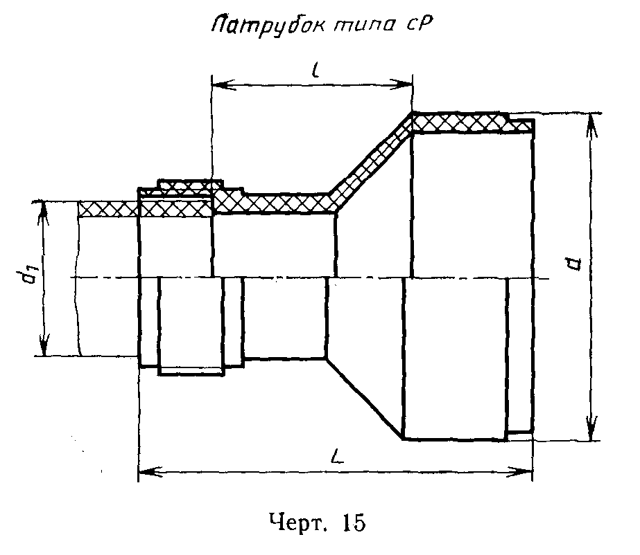

"Черт. 15. Патрубок типа сР"

5.2. Размеры переходных патрубков должны соответствовать указанным в табл. 7.

Таблица 7

мм
┌─────────┬───────────┬────────┬────────────────────────────────────────┐
│ d │ d_1 │ l, не │ L, не менее, для патрубков типов │
│ │ │ менее ├──────────┬────────┬──────────┬─────────┤
│ │ │ │ cK │ сС │ сР │ кК │
├─────────┼───────────┼────────┼──────────┼────────┼──────────┼─────────┤
│ 50,0 │ 40,0 │ 34 │ - │ 61 │ 74 │ - │
├─────────┼───────────┼────────┼──────────┼────────┼──────────┼─────────┤
│ 90,0 │ 50,0 │ 42 │ 108 │ 82 │ 92 │ 145 │
├─────────┼───────────┼────────┼──────────┼────────┼──────────┼─────────┤
│ 110,0 │ 50,0 │ 49 │ 120 │ 94 │ 104 │ 152 │
├─────────┼───────────┼────────┼──────────┼────────┼──────────┼─────────┤
│ 110,0 │ 90,0 │ 50 │ 154 │ 102 │ 125 │ 186 │
└─────────┴───────────┴────────┴──────────┴────────┴──────────┴─────────┘

Пример условного обозначения переходного патрубка типа кК из ПНД для соединения труб диаметрами 90 и 50 мм:

Патрубок ПП 90к х 50К-ПНД ГОСТ 22689.2

6. Патрубки приборные

6.1. Приборные патрубки должны изготовляться следующих типов:
Ук - с раструбом для присоединения к выпуску унитаза или к выпуску чугунного трапа и гладким концом для соединения уплотнительным кольцом (черт. 16);
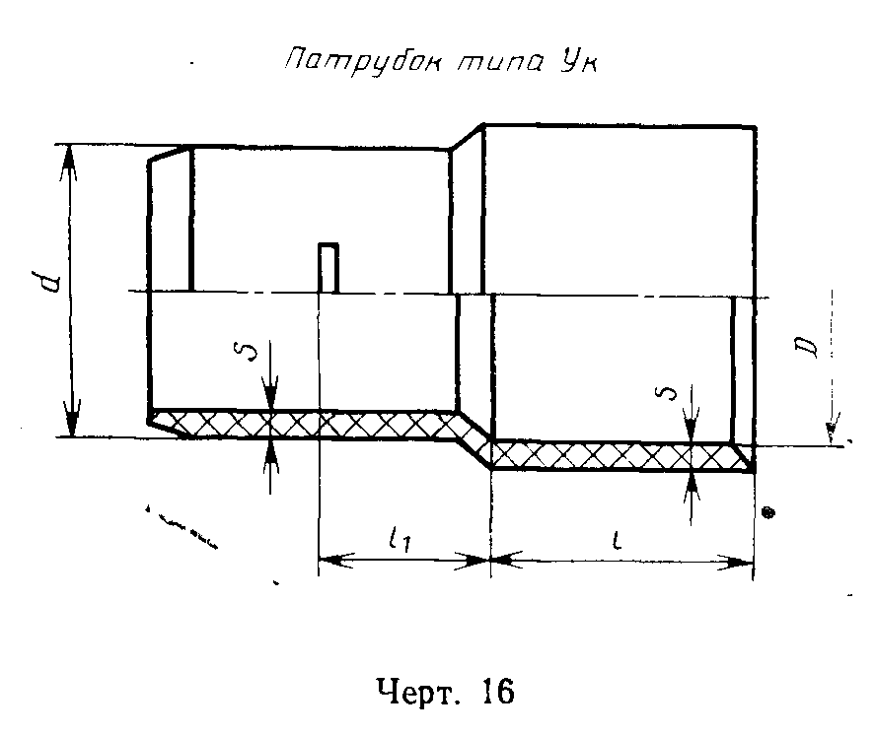

"Черт. 16. Патрубок типа Ук"

УС - с раструбом для присоединения к выпуску унитаза или к выпуску чугунного трапа и раструбом для соединения сваркой (черт. 17).
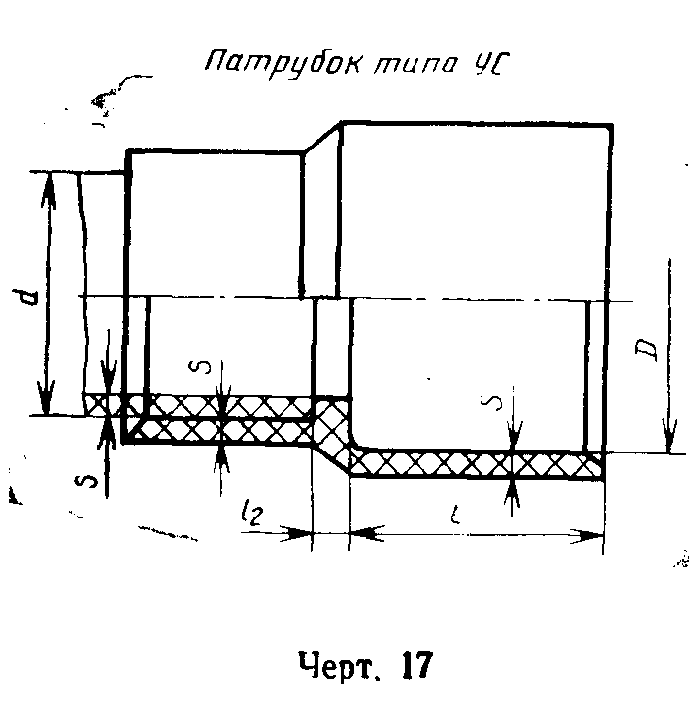

"Черт. 17. Патрубок типа УС"

6.2. Размеры приборных патрубков должны соответствовать указанным в табл. 8.

Таблица 8

мм
┌──────┬───────────────┬─────┬─────┬─────┬──────────────────────────────┐
│ d │ D │ l │ l_1 │ l_2 │ S │
│ ├──────┬────────┤ │ │ ├───────────────┬──────────────┤
│ │Номин.│ Пред. │ │ │ │ ПНД │ ПВД │
│ │ │ откл. │ │ │ ├──────┬────────┼──────┬───────┤
│ │ │ │ │ │ │Номин.│ Пред. │Номин.│ Пред. │
│ │ │ │ │ │ │ │ откл. │ │ откл. │
├──────┼──────┼────────┼─────┼─────┼─────┼──────┼────────┼──────┼───────┤
│ 50,0│ 71 │ +0,6 │ 60 │ 50 │ 6 │ 3,0 │ +0,6 │ 3,0 │ +0,6 │
│ 90,0│ 118 │ +1,0 │ 60 │ 113 │ 8 │ 3,0 │ +0,6 │ 4,3 │ +0,9 │
│ 110,0│ 118 │ +1,0 │ 75 │ 113 │ 8 │ 3,5 │ +0,6 │ 5,2 │ +1,0 │
└──────┴──────┴────────┴─────┴─────┴─────┴──────┴────────┴──────┴───────┘

Пример условного обозначения приборного патрубка типа УК диаметром НО мм из ПНД для присоединения к выпуску унитаза:

Патрубок ППрУ х 110к-ПНД ГОСТ 22689.2

7. Отводы приборные

7.1. Приборные отводы должны изготовляться следующих типов:
УС - с раструбом для присоединения к выпуску унитаза и раструбом для соединения сваркой (черт. 18);
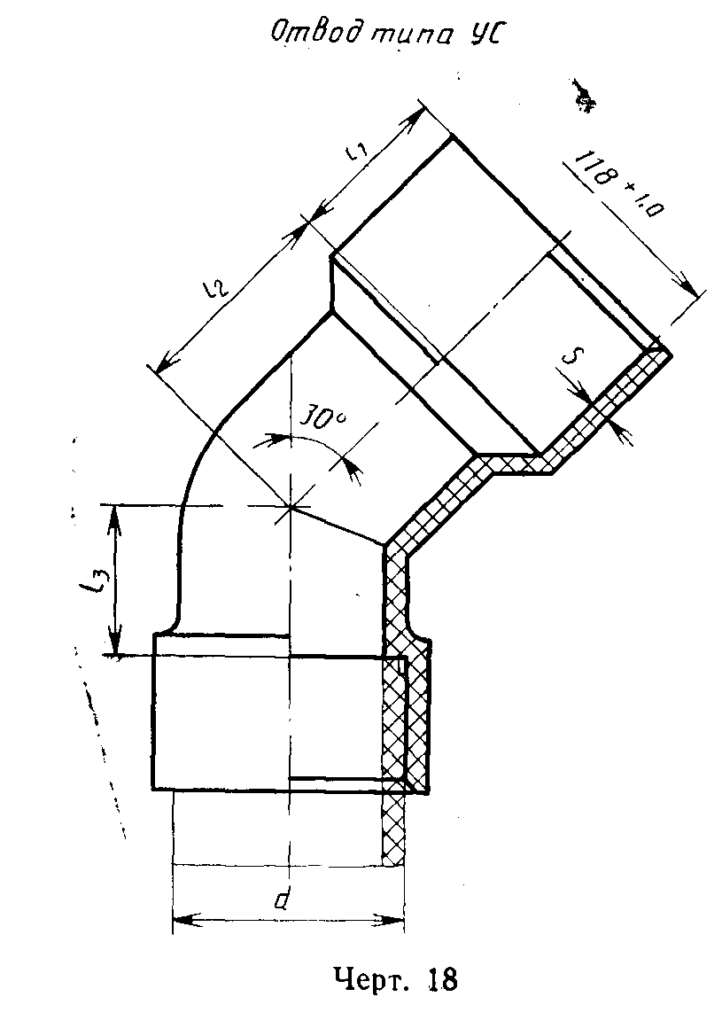

"Черт. 18. Отвод типа УС"

Ук - с раструбом для присоединения к выпуску унитаза и гладким концом для соединения уплотнительным кольцом (черт. 19).
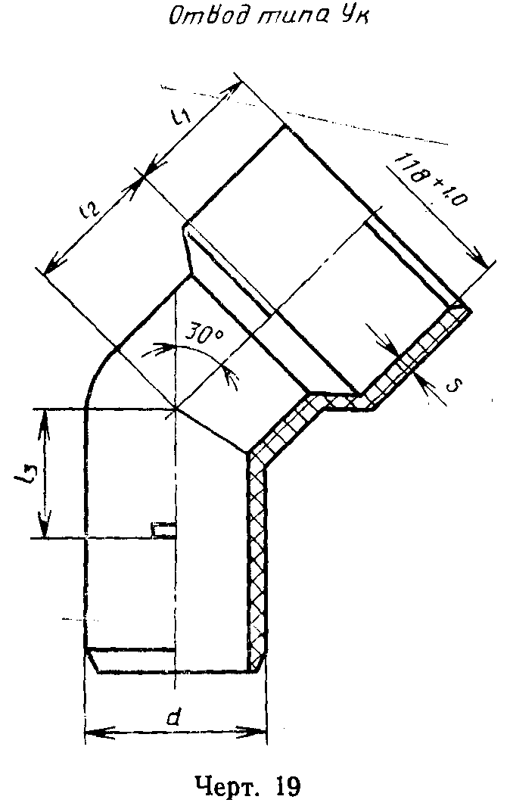

"Черт. 19. Отвод типа Ук"

7.2. Размеры приборных отводов должны соответствовать указанным в табл. 9.

Таблица 9

мм
┌───────┬────────┬─────────┬────────┬───────────────────────────────────┐
│ d │ l_1 │ l_2 │ l_3 │ S │
│ │ │ │ ├─────────────────┬─────────────────┤
│ │ │ │ │ ПНД │ ПВД │
│ │ │ │ ├────────┬────────┼────────┬────────┤
│ │ │ │ │ Номин. │ Пред. │ Номин. │ Пред. │
│ │ │ │ │ │ откл. │ │ откл. │
├───────┼────────┼─────────┼────────┼────────┼────────┼────────┼────────┤
│ 90,0 │ 60 │ 115 │ 30 │ 3,0 │ +0,6 │ 4,3 │ +0,9 │
├───────┼────────┼─────────┼────────┼────────┼────────┼────────┼────────┤
│ 110,0 │ 75 │ 115 │ 40 │ 3,5 │ +0,6 │ 5,2 │ +1,0 │
└───────┴────────┴─────────┴────────┴────────┴────────┴────────┴────────┘

Пример условного обозначения отвода приборного типа УС диаметром 110 мм из ПНД для присоединения к выпуску унитаза:

Отвод ОПр У х 110С-ПНД ГОСТ 22689.2

8. Отводы

8.1. Отводы должны изготовляться следующих типов:
Кк - с раструбом и гладким концом для соединения уплотнительным кольцом (черт. 20);
СК - с раструбами для соединения сваркой и уплотнительным кольцом (черт. 21);
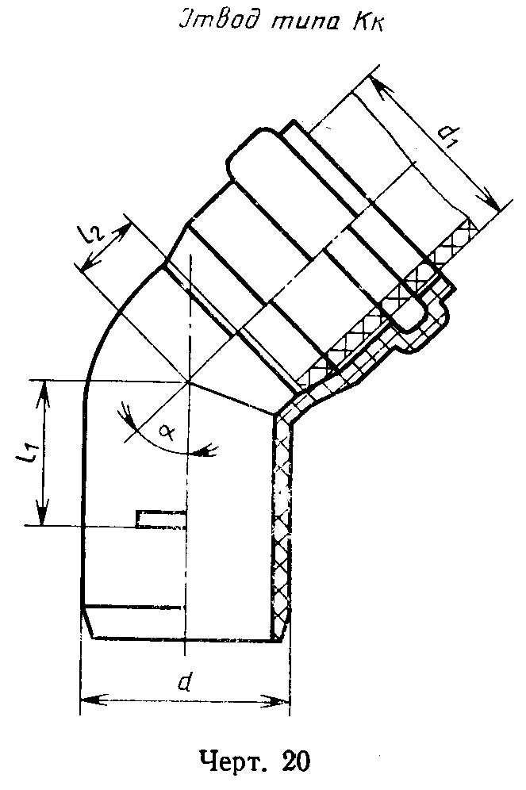

"Черт. 20. Отвод типа Кк"
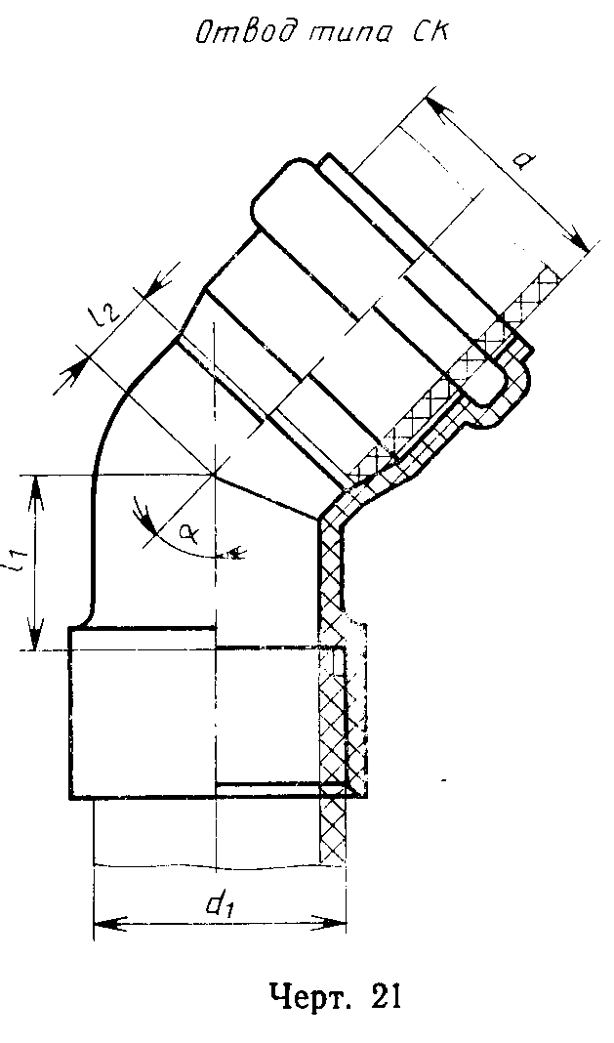

"Черт. 21. Отвод типа СК"

СС - с раструбами для соединения сваркой (черт. 22);
СР - с раструбами для соединения сваркой и гайкой (черт. 23).
8.2. Размеры отводов должны соответствовать указанным в табл. 10.
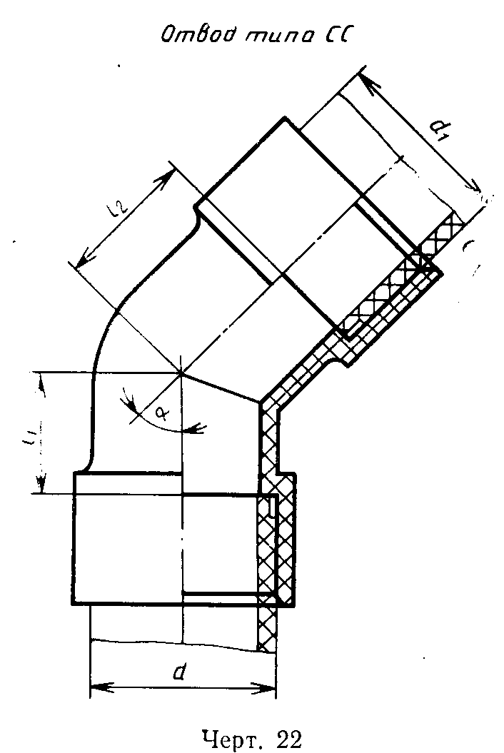

"Черт. 22. Отвод типа СС"
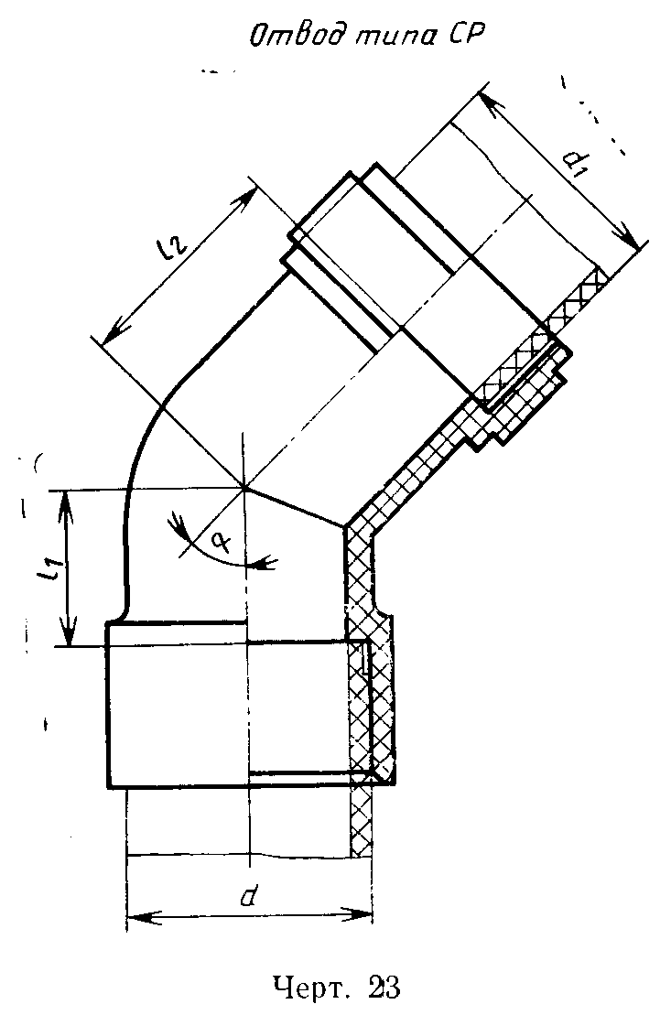

"Черт. 23. Отвод типа СР"

Пример условного обозначения отвода типа СР с углом альфа = 87°30' из ПНД для соединения с трубами 50 мм и 40 мм:

Отвод О 50С х 40Р-ПНД ГОСТ 22689.2

То же, типа СК с углом альфа = 30°:

Отвод О 30° 40С х 50К-ПНД ГОСТ 22689.2

Таблица 10

мм
┌────────┬────────┬─────────────────────────────────────────────────────┐
│ d │ d_1 │ а │
│ │ ├─────────────────┬────────────────┬──────────────────┤
│ │ │ 30° │ 45' │ 87°30' │
│ │ ├────────┬────────┼────────┬───────┼────────┬─────────┤
│ │ │ l_1 │ l_2 │ l_1 │ l_2 │ l_1 │ l_2 │
├────────┼────────┼────────┼────────┼────────┼───────┼────────┼─────────┤
│ 40,0│ 40,0 │ - │ - │ 14 │ 14 │ 33 │ 33 │
├────────┼────────┼────────┼────────┼────────┼───────┼────────┼─────────┤
│ 50,0│ 40,0 │ - │ - │ 17 │ 17 │ 39 │ 31 │
├────────┼────────┼────────┼────────┼────────┼───────┼────────┼─────────┤
│ 50,0│ 50,0 │ - │ - │ 17 │ 17 │ 39 │ 39 │
├────────┼────────┼────────┼────────┼────────┼───────┼────────┼─────────┤
│ 90,0│ 90,0 │ 22 │ 22 │ 29 │ 29 │ 73 │ 73 │
├────────┼────────┼────────┼────────┼────────┼───────┼────────┼─────────┤
│ 110,0│ 110,0 │ 24 │ 24 │ 42 │ 42 │ 85 │ 85 │
└────────┴────────┴────────┴────────┴────────┴───────┴────────┴─────────┘

Примечание. Размеры 50 x 40 даны для отводов типов СК и СР.

9. Тройники

9.1. Тройники должны изготовляться следующих типов: КкК - с двумя раструбами и гладким концом для соединения уплотнительными кольцами (черт. 24);
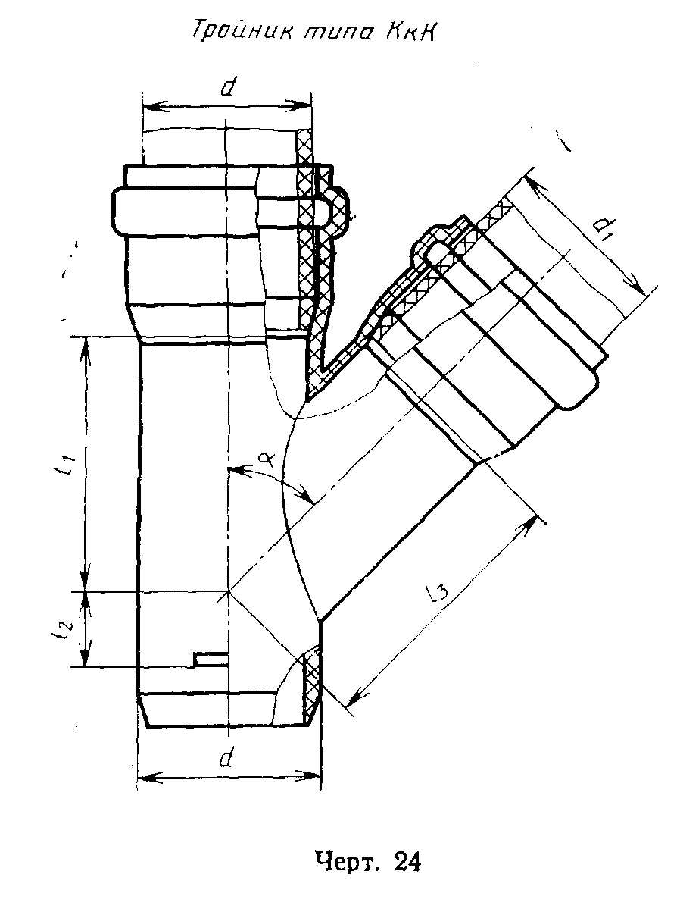

"Черт. 24. Тройник типа КкК"

КкудК - с двумя раструбами и удлиненным гладким концом для соединения уплотнительными кольцами (черт. 25);
КудкК - с удлиненным компенсационным раструбом, гладким концом и боковым раструбом для соединения уплотнительными кольцами (черт. 26);
КСК - с двумя раструбами для соединения уплотнительными кольцами и раструбом для соединения сваркой (черт. 27);
ССК - с двумя раструбами для соединения сваркой и раструбом для соединения уплотнительным кольцом (черт. 28);
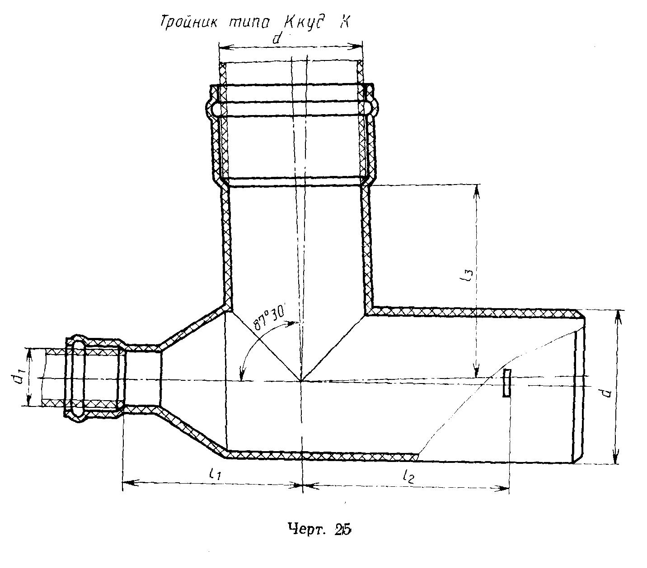

"Черт. 25. Тройник типа КкудК"

CCС - с тремя раструбами для соединения сваркой (черт. 29);
РСР - с двумя раструбами для соединения гайкой и раструбом для соединения сваркой (черт. 30);
ССР - с двумя раструбами для соединения сваркой и раструбом для соединения гайкой (черт. 31);
СкК - с раструбом для соединения сваркой, гладким концом и раструбом для соединения уплотнительным кольцом (черт. 32).
9.2. Размеры тройников типов КкК, КудкК, КСК, ССК, ССС, ССР, СкК должны соответствовать указанным в табл. 11, а тройника типа КкудК - в табл. 12.
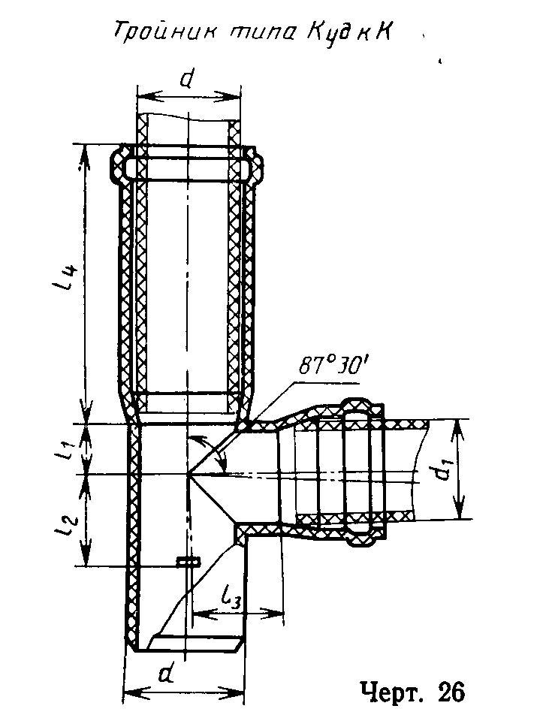

"Черт. 26. Тройник типа КудкК"
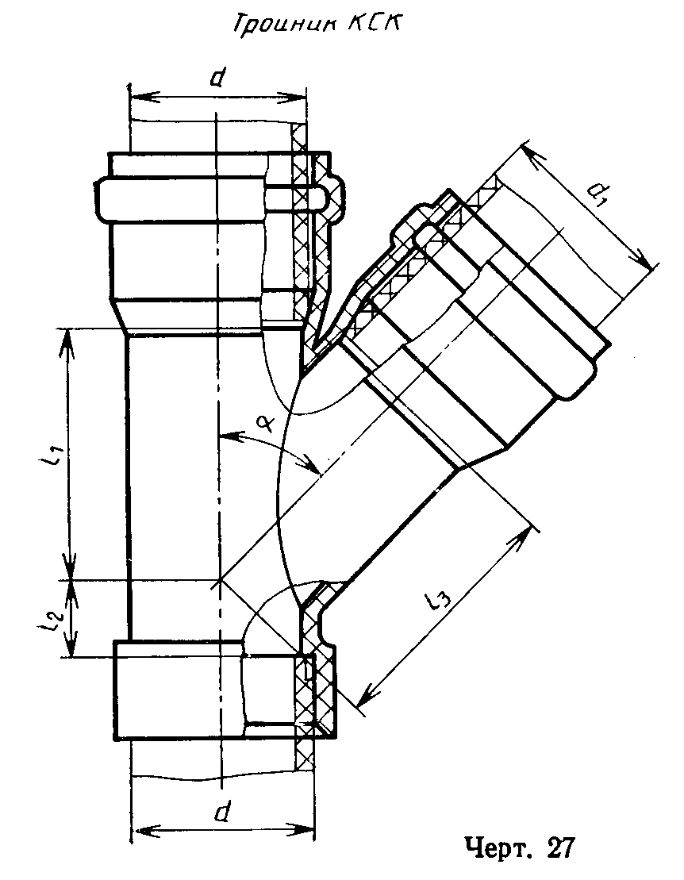

"Черт. 27. Тройник типа КСК"
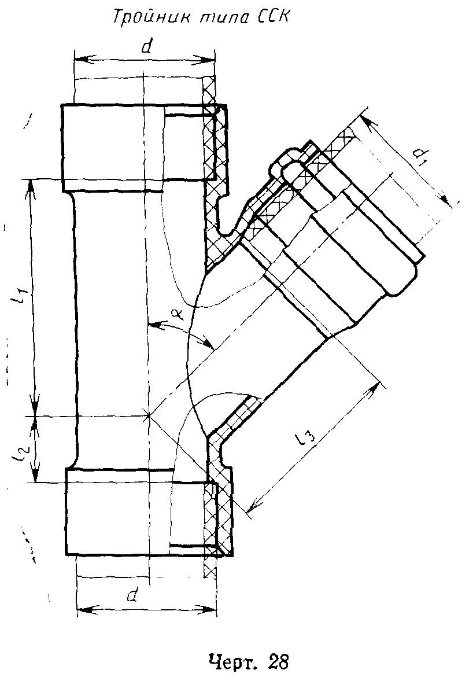

"Черт. 28. Тройник типа ССК"
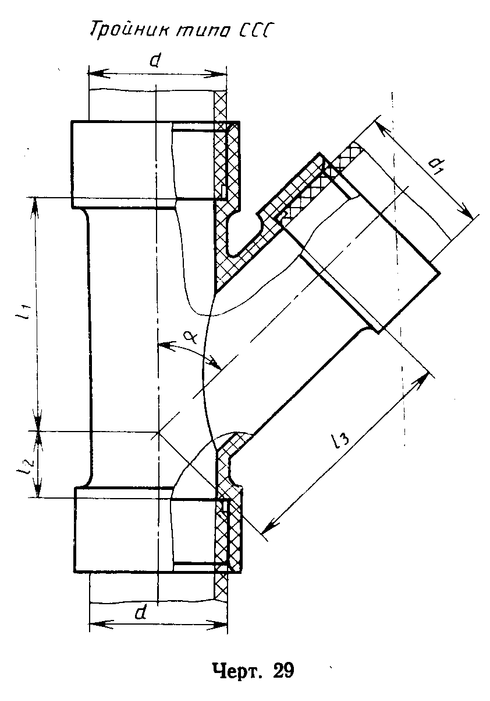

"Черт. 29. Тройник типа ССС"
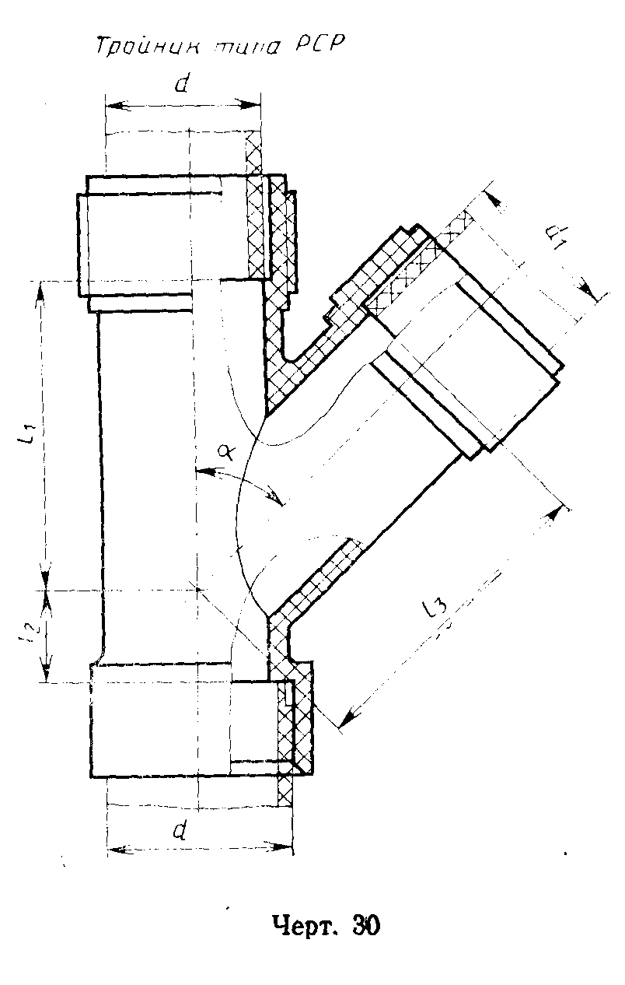

"Черт. 30. Тройник типа РСР"
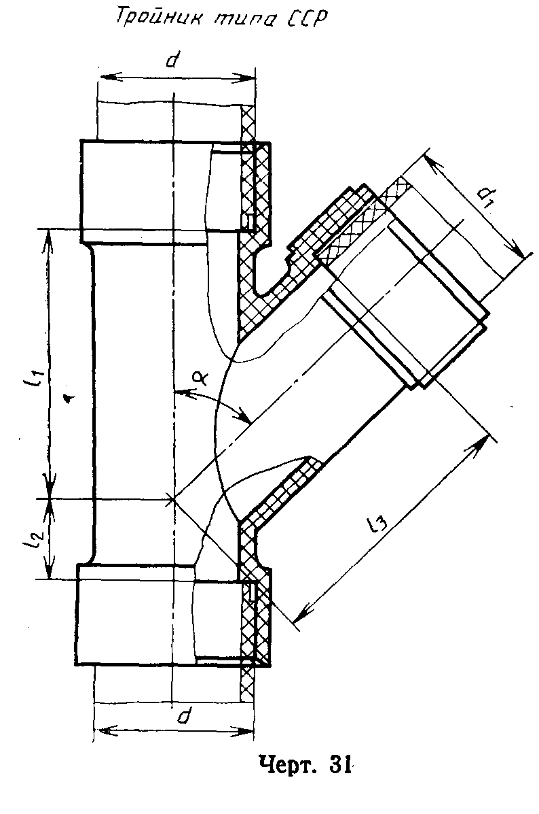

"Черт. 31. Тройник типа ССР"
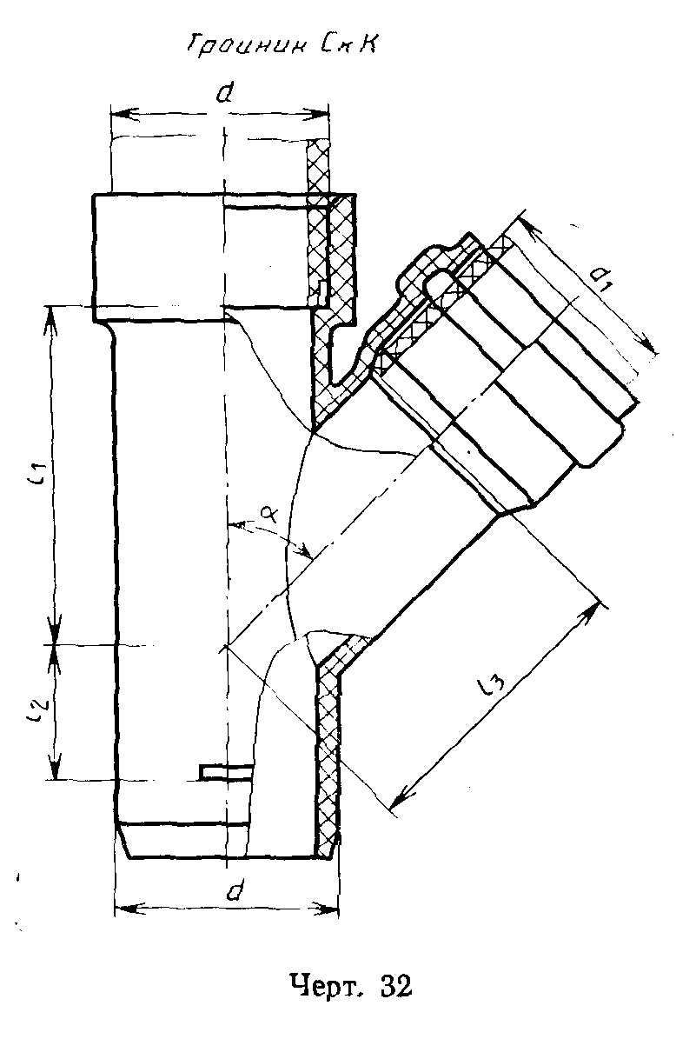

"Черт. 32. Тройник типа СкК"

Таблица 11

мм
┌─────┬─────┬─────┬─────┬─────┬─────┬─────┬─────┬─────┬─────┬─────┬─────┐
│ d │ d_1 │ l_1 │ l_2 │ l_3 │ l_1 │ l_2 │ l_3 │ l_1 │ l_2 │ l_3 │ l_4 │
│ │ ├─────┴─────┴─────┼─────┴─────┴─────┼─────┴─────┴─────┴─────┤
│ │ │ альфа = 45° │ альфа = 60° │ альфа = 87°30' │
│ │ ├─────────────────┴─────────────────┴───────────────────────┤
│ │ │ не менее │
├─────┼─────┼─────┬─────┬─────┬─────┬─────┬─────┬─────┬─────┬─────┬─────┤
│ 50,0│ 40,0│ 80 │ 9 │ 70 │ - │ - │ - │ 33 │ 31 │ 39 │ _ │
│ 50,0│ 50,0│ 70 │ 17 │ 70 │ - │ - │ - │ 31 │ 39 │ 39 │ 150*│
│ 90,0│ 50,0│ 100 │ 14 │ 100 │ - │ - │ - │ 39 │ 36 │ 58 │ - │
│ 90,0│ 90,0│ 120 │ 30 │ 120 │ - │ - │ - │ 63 │ 59 │ 63 │ - │
│110,0│ 50,0│ 115 │ 14 │ 120 │ - │ - │ - │ 39 │ 34 │ 68 │ - │
│110,0│110,0│ 150 │ 37 │ 145 │ 110 │ 50 │ 110 │ 70 │ 85 │ 70 │ - │
│ │ │ │ │ │ │ │ │ │ или │ │ │
│ │ │ │ │ │ │ │ │ │ 58**│ │ │
└─────┴─────┴─────┴─────┴─────┴─────┴─────┴─────┴─────┴─────┴─────┴─────┘

──────────────────────────────
* Для тройника типа КудкК.
** Для тройников, устанавливаемых в санитарно-технических кабинах;

Примечание. Размер 50 x 40 указан для тройников типов ССС, РСР, ССР.

Таблица 12

мм
┌────────────┬──────────────┬───────────────────────────────────────────┐
│ d │ d_1 │ альфа = 87°30' │
│ │ ├─────────────┬──────────────┬──────────────┤
│ │ │ l_1 │ l_2 │ l_3 │
├────────────┼──────────────┼─────────────┼──────────────┼──────────────┤
│ 90,0 │ 50,0 │ 103 │ 151 │ 150 │
├────────────┼──────────────┼─────────────┼──────────────┼──────────────┤
│ 110,0 │ 50,0 │ 128 │ 151 │ 150 │
└────────────┴──────────────┴─────────────┴──────────────┴──────────────┘

Пример условного обозначения тройника типа КСК с углом альфа = 87°30' для соединения с трубами диаметром 110 мм и 50 мм из ПНД:

Тройник Т 110К х 110С х 50К-ПНД ГОСТ 22689.2

То же, тройника типа КСК с углом альфа = 45° для соединения труб тех же диаметров из ПНД:

Тройник Т 45° 110К х 110С х 50К-ПНД ГОСТ 22689.2

10. Крестовины

10.1. Крестовины должны изготовляться следующих типов: КкКК - с тремя раструбами и гладким концом для соединения уплотнительными кольцами (черт. 33);
СкКК - с раструбом для соединения сваркой, двумя раструбами и гладким концом для соединения уплотнительными кольцами (черт. 34);
СССР - с тремя раструбами для соединения сваркой и раструбом для соединения гайкой (черт. 35);
СССК - с тремя раструбами для соединения сваркой и раструбом для соединения уплотнительным кольцом (черт. 36);
СССС - с четырьмя раструбами для соединения сваркой (черт. 37).
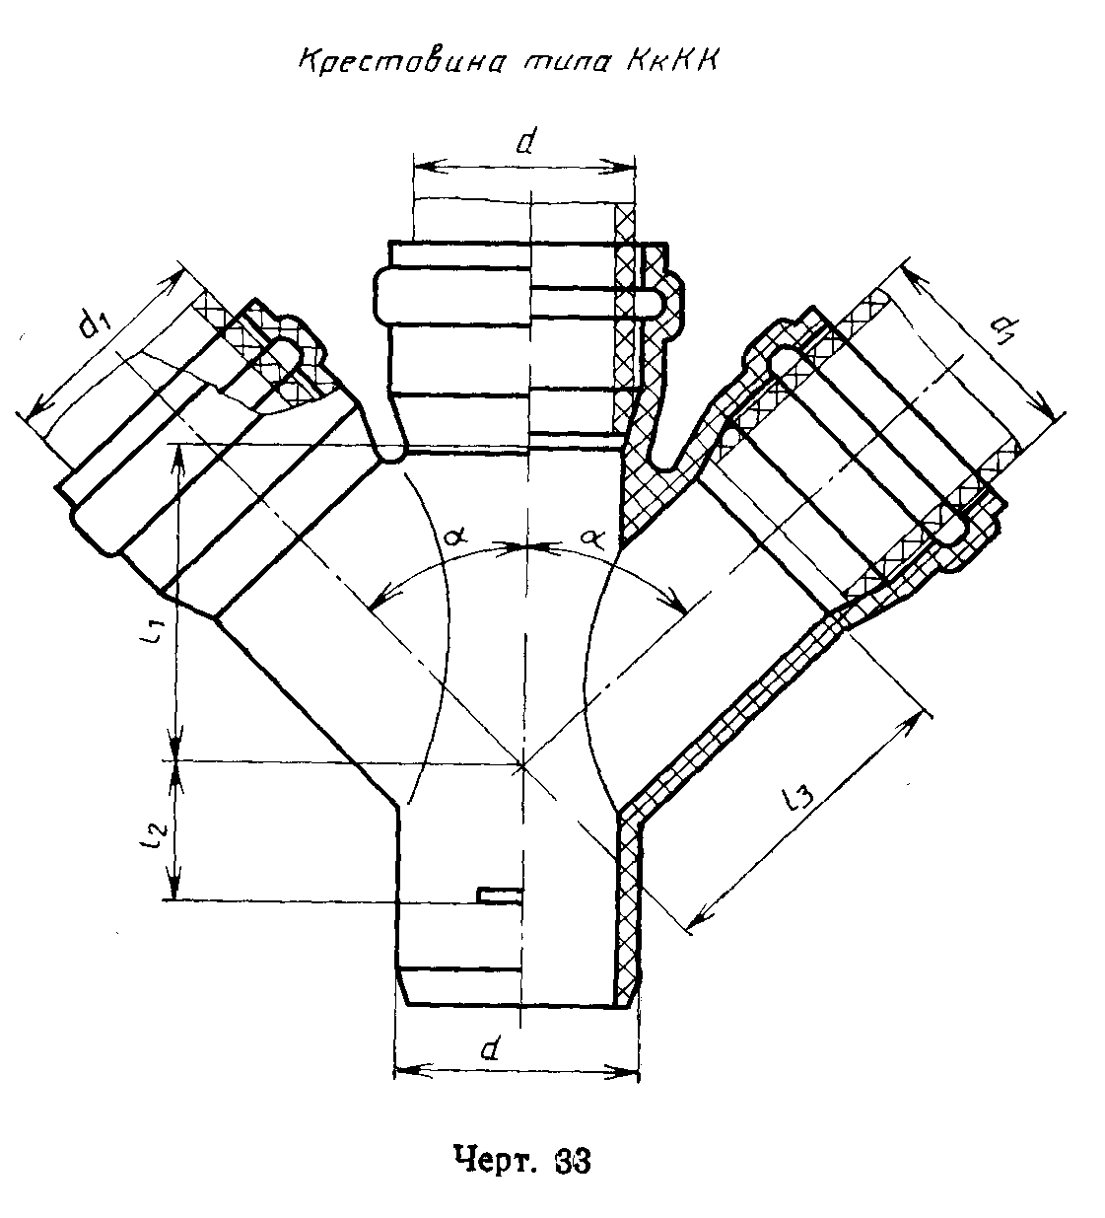

"Черт. 33. Крестовина типа КкКК"
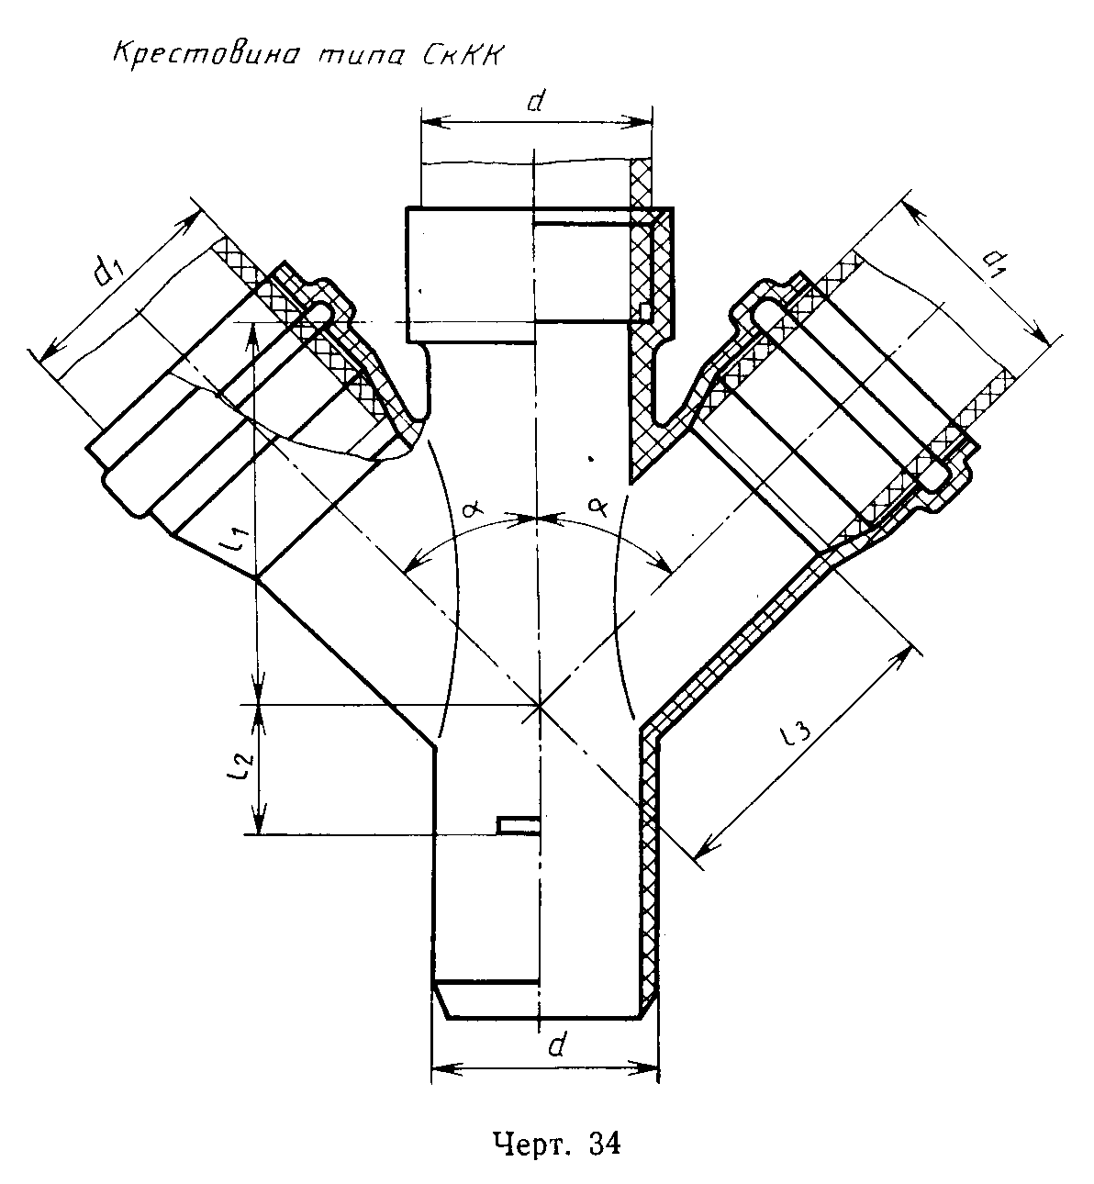

"Черт. 34. Крестовина типа СкКК"
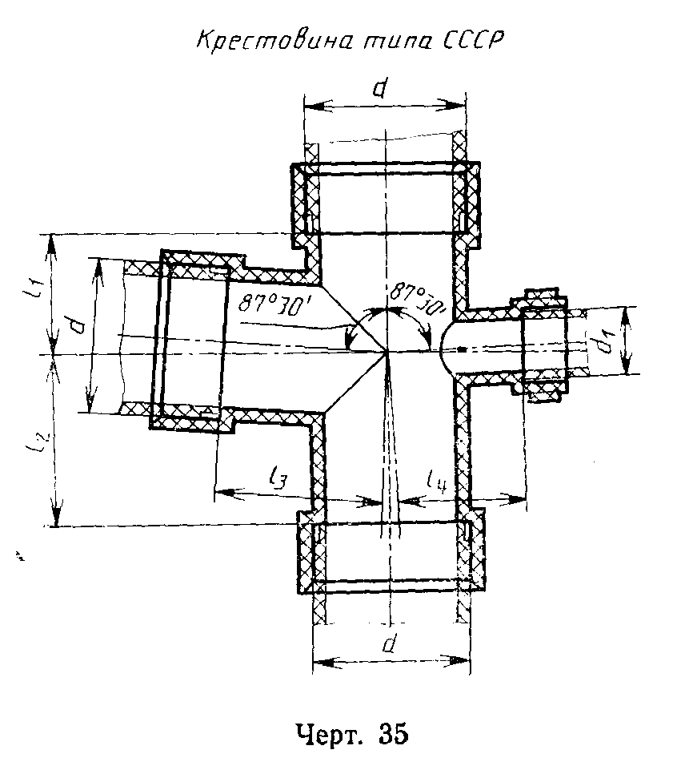

"Черт. 35. Крестовина типа СССР"
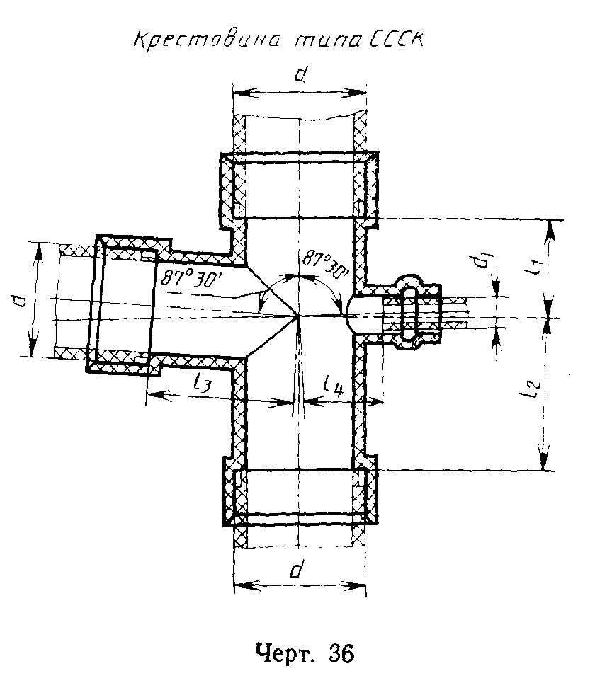

"Черт. 36. Крестовина типа СССК"
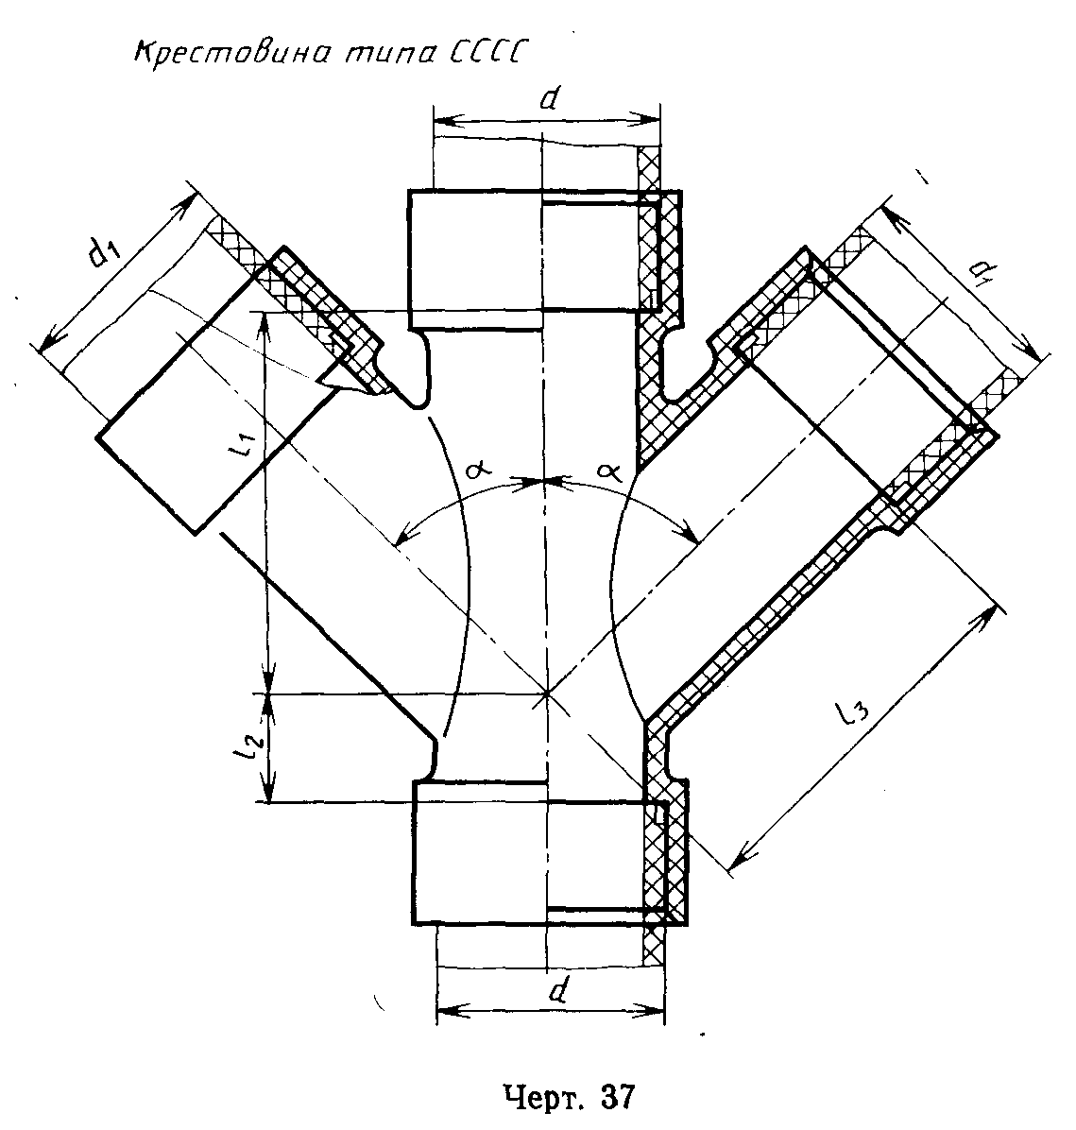

"Черт. 37. Крестовина типа СССС"

Пример условного обозначения крестовины типа СкКК с углом альфа = 87°30' для соединения с трубами диаметром 110 мм из ПНД:

Крестовина К 110С х 110к х 110К х 110К-ПНД ГОСТ 22689.2

10.2. Размеры крестовин должны соответствовать указанным в табл. 13.

Таблица 13

мм
┌───────┬────────┬────────┬────────┬────────┬────────┬────────┬─────────┐
│ Тип │ d │ d_1 │ а │ l_1 │ l_2 │ l_3 │ l_4 │
│изделия│ │ │ │ │ │ │ │
├───────┼────────┼────────┼────────┼────────┼────────┼────────┼─────────┤
│ │ 50,0 │ 50,0 │ 45° │ 85 │ 17 │ 70 │ _ │
│ │ │ │ 87°30' │ 36 │ 39 │ 39 │ - │
│ СкКК ├────────┼────────┼────────┼────────┼────────┼────────┼─────────┤
│ │ 110,0 │ 110,0 │ 87°30' │ 70 │ 58 │ 70 │ - │
├───────┼────────┼────────┼────────┼────────┼────────┼────────┼─────────┤
│ │ 90,0 │ 90,0 │ 45° │ 125 │ 30 │ 125 │ │
│ СССС │ │ │ 87°30' │ 63 │ 59 │ 63 │ - │
│ ├────────┼────────┼────────┼────────┼────────┼────────┼─────────┤
│ │ 110,0 │ 110,0 │ 87°30' │ 70 │ 85 │ 70 │ - │
├───────┼────────┼────────┼────────┼────────┼────────┼────────┼─────────┤
│ │ 110,0 │ 50,0 │ 60° │ 70 │ 5 │ 88 │ │
│ КкКК │ │ │ 87°30' │ 37 │ 34 │ 66 │ - │
│ ├────────┼────────┼────────┼────────┼────────┼────────┼─────────┤
│ │ 110,0 │ 110,0 │ 60° │ 110 │ 50 │ 110 │ │
│ │ │ │ 87°30' │ 70 │ 85 или │ 70 │ - │
│ │ │ │ │ │ 58* │ │ │
├───────┼────────┼────────┼────────┼────────┼────────┼────────┼─────────┤
│ СССР │ 110,0 │ 50,0 │ 87°30' │ 70 │ 85 │ 70 │ 66 │
├───────┼────────┼────────┼────────┼────────┼────────┼────────┼─────────┤
│ СССК │ 110,0 │ 50,0 │ 87°30' │ 70 │ 85 │ 70 │ 66 │
└───────┴────────┴────────┴────────┴────────┴────────┴────────┴─────────┘

──────────────────────────────
* Для крестовин, устанавливаемых в санитарно-технических кабинах.

11. Крестовины со смещенными осями отводов

11.1. Крестовины со смещенными осями отводов должны изготовляться следующих типов:
КкКК - с тремя раструбами и гладким концом для соединения уплотнительными кольцами (черт. 38);
СкКК - с двумя раструбами и гладким концом для соединения с помощью уплотнительных колец и раструбом для соединения сваркой (черт. 39).
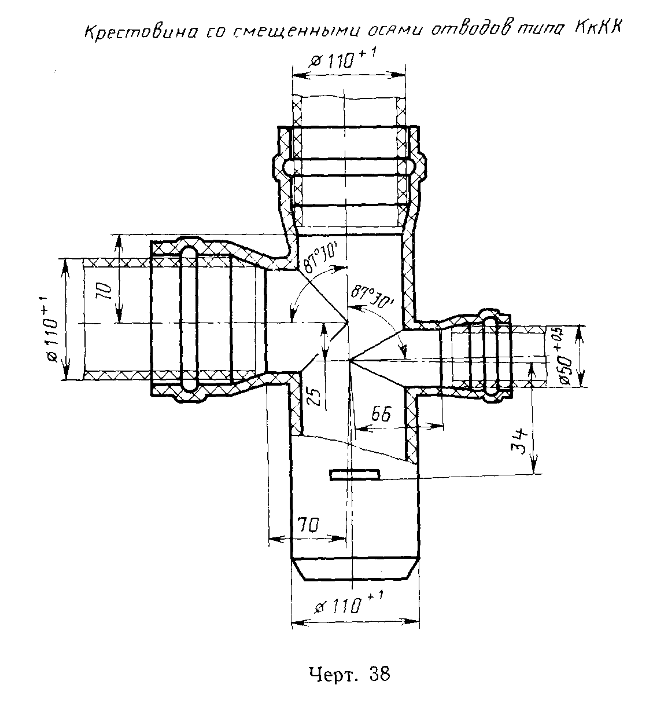

"Черт. 38. Крестовина со смещенными осями отводов типа КкКК"
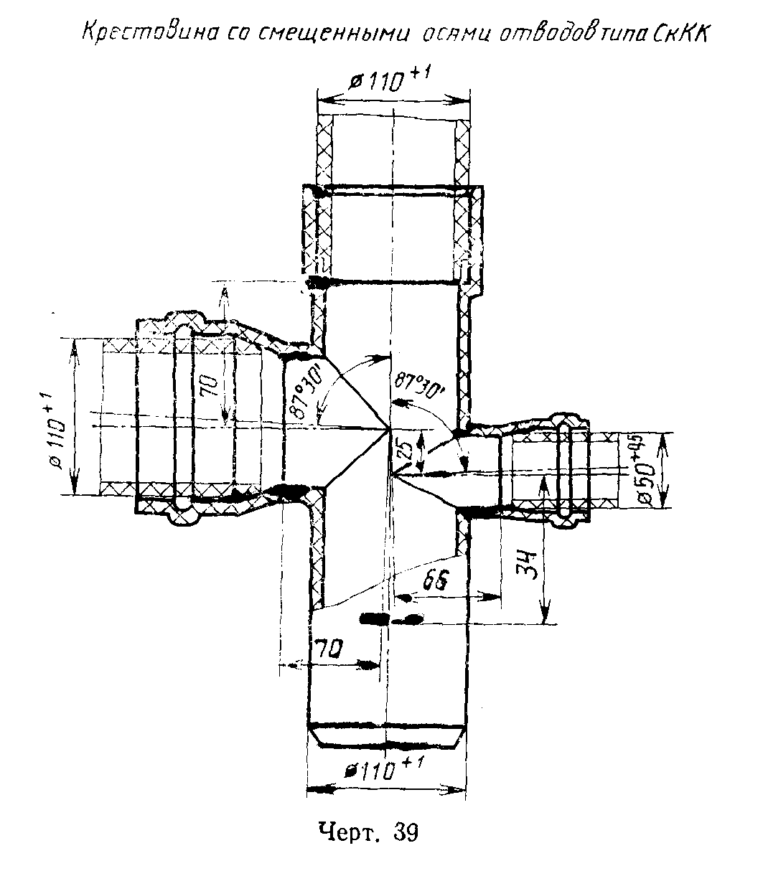

"Черт. 39. Крестовина со смещенными осями отводов типа СкКК"

Пример условного обозначения крестовины со смещенными осями отводов типа СкКК для соединения труб диаметрами 110 мм и 50 мм из ПНД:

Крестовина Ксм110С х 110к х 110К х 50К-ПНД ГОСТ 22689.2

12. Тройники универсальные

12.1. Тройники универсальные должны изготовляться следующих типов:
КкКс (или КкКсс) - с двумя раструбами и гладким концом для соединения уплотнительными кольцами и боковым отводом (или боковыми отводами) для получения двухплоскостных крестовин (или пятериков) путем приварки патрубков, указанных в разд. 3 (черт. 40);
СССС (или ССССС) - с тремя раструбами для соединения сваркой и боковым отводом (или двумя отводами) для получения двухплоскостных крестовин (или пятериков) путем приварки патрубков, указанных в разд. 3 (черт. 41).
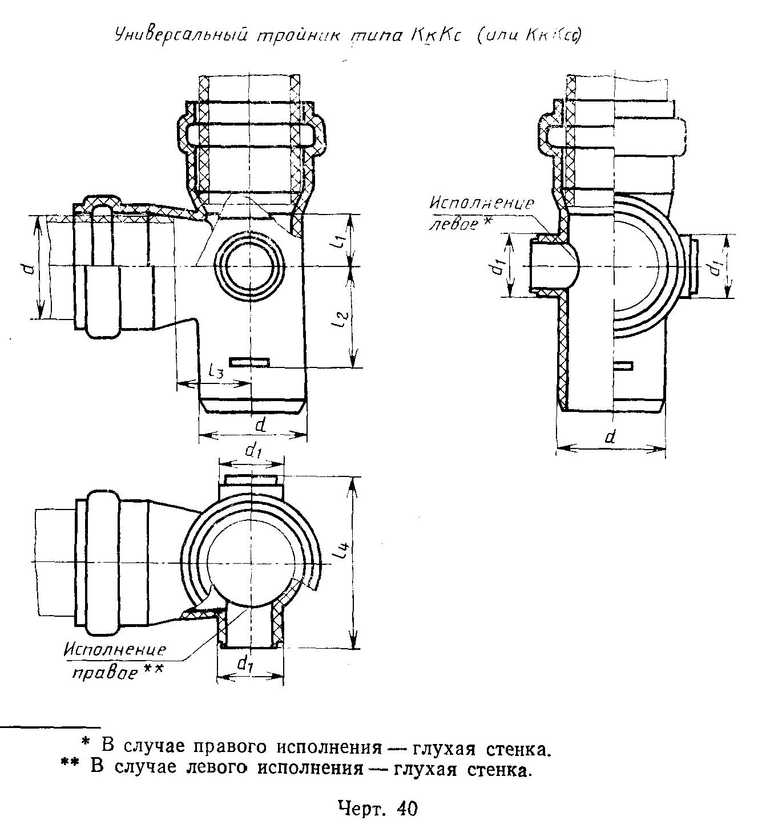

"Черт. 40. Универсальный тройник типа КкКс (или КкКсс)"
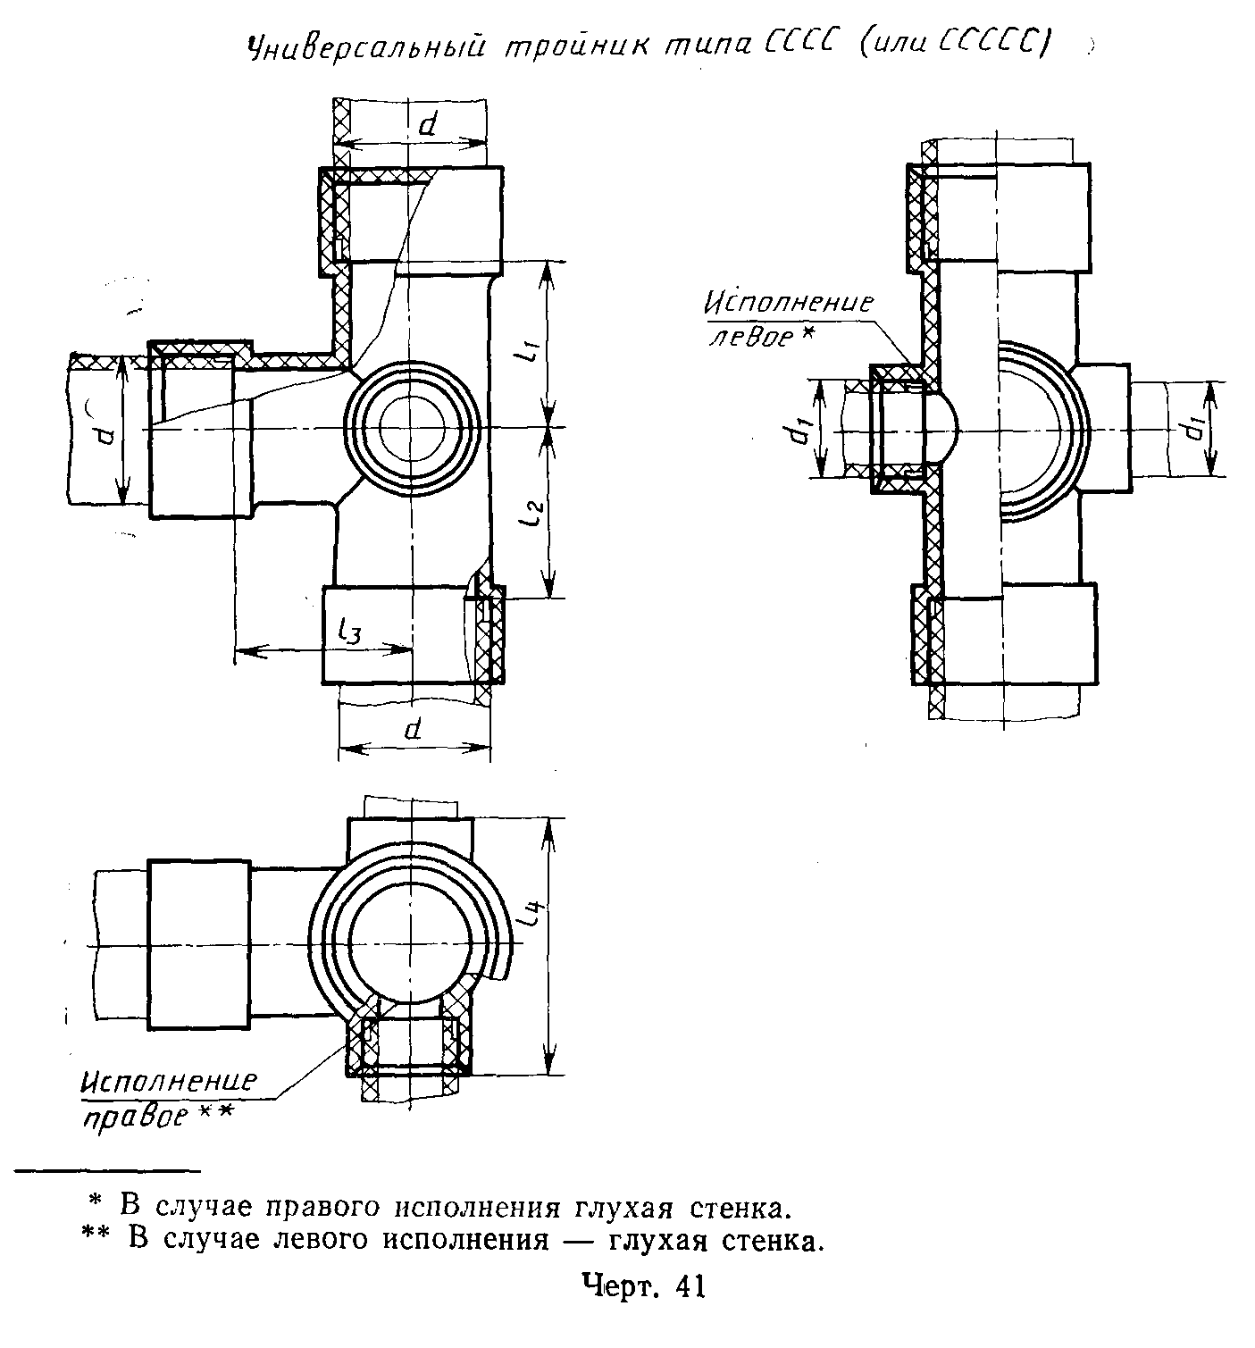

"Черт. 41. Универсальный тройник типа СССС (или ССССС)"

12.2. Размеры универсальных тройников должны соответствовать указанным в табл. 14.

Таблица 14

мм
┌──────────┬───────────┬───────────┬───────────┬───────────┬────────────┐
│ d │ d_1 │ l_1 │ l_2 │ l_3 │ l_4 │
│ │ ├───────────┴───────────┴───────────┴────────────┤
│ │ │ не менее │
├──────────┼───────────┼───────────┬───────────┬───────────┬────────────┤
│ 90,0 │ 50,0 │ 63 │ 59 │ 63 │ 150 │
│ 110,0 │ 50,0 │ 70 │ 58 │ 70 │ 150 │
└──────────┴───────────┴───────────┴───────────┴───────────┴────────────┘

Пример условного обозначения тройника универсального типа КкКс с правым боковым отводом диаметром 50 мм для соединения с трубами диаметром НО мм из ПНД:

Тун 110К х 110к х 110К х 50с-Пр-ПНД ГОСТ 22689.2

То же, для левого исполнения:

Тун 110К х 110к х 110К х 50с-Л-ПНД ГОСТ 22689.2

То же, тройника универсального типа ССССС с двумя боковыми отводами диаметром 50 мм для соединения с трубами диаметром 90 мм из ПНД:

Тун 90С х 90С х 90С х 50С х 50С-ПНД ГОСТ 22689.2

13. Муфты

13.1. Муфты должны изготовляться следующих типов:
КК - с раструбами для соединения уплотнительными кольцами (черт. 42);
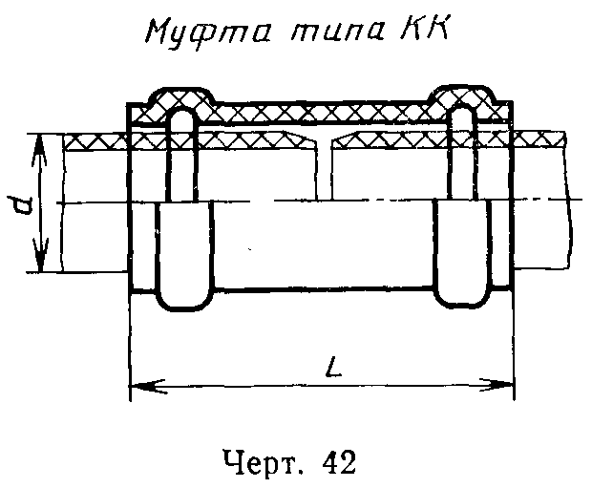

"Черт. 42. Муфта типа КК"

СС - с раструбами для соединения сваркой (черт. 43)
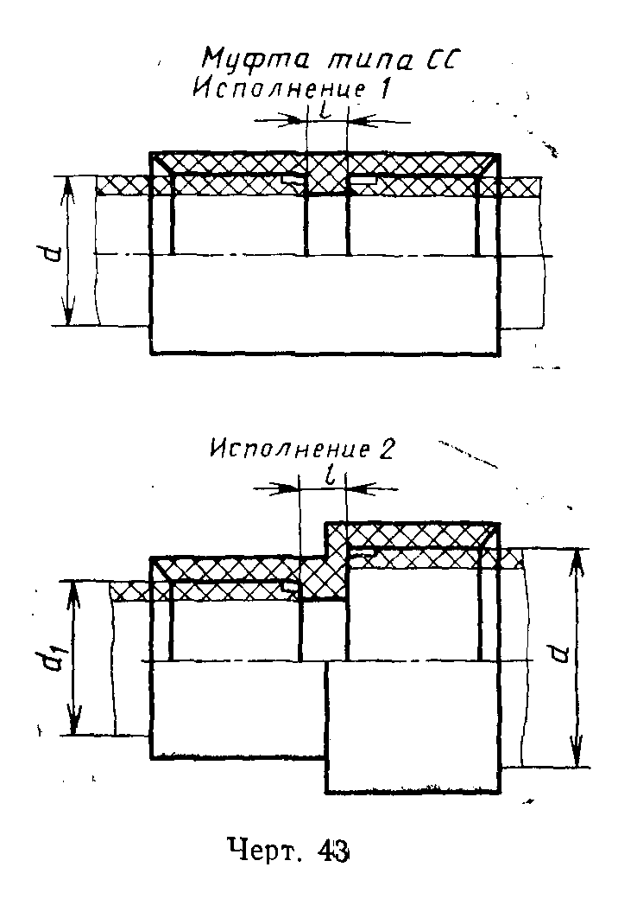

"Черт. 43. Муфта типа СС"

13.2. Размеры муфт должны соответствовать указанным в табл. 15.

Таблица 15

мм
┌─────────────────────┬──────────────────────┬──────────────────────────┐
│ d │ L │ l │
│ ├──────────────────────┴──────────────────────────┤
│ │ не менее │
├─────────────────────┼──────────────────────┬──────────────────────────┤
│ 50,0 │ 87 │ │
├─────────────────────┼──────────────────────┤ │
│ 90,0 │ │ 5 │
│ 110,0 │ 153 │ │
└─────────────────────┴──────────────────────┴──────────────────────────┘

Пример условного обозначения муфты типа СС для соединения труб диаметрами 50 мм и 40 мм - из ПНД:

Муфта М 50С х 40С-ПНД ГОСТ 222689.2

14. Ревизии

14.1. Ревизии должны изготовляться следующих типов:
К - с раструбом и гладким концом для соединения уплотнительным кольцом (черт. 44).
С - с раструбами для соединения сваркой (черт. 45).
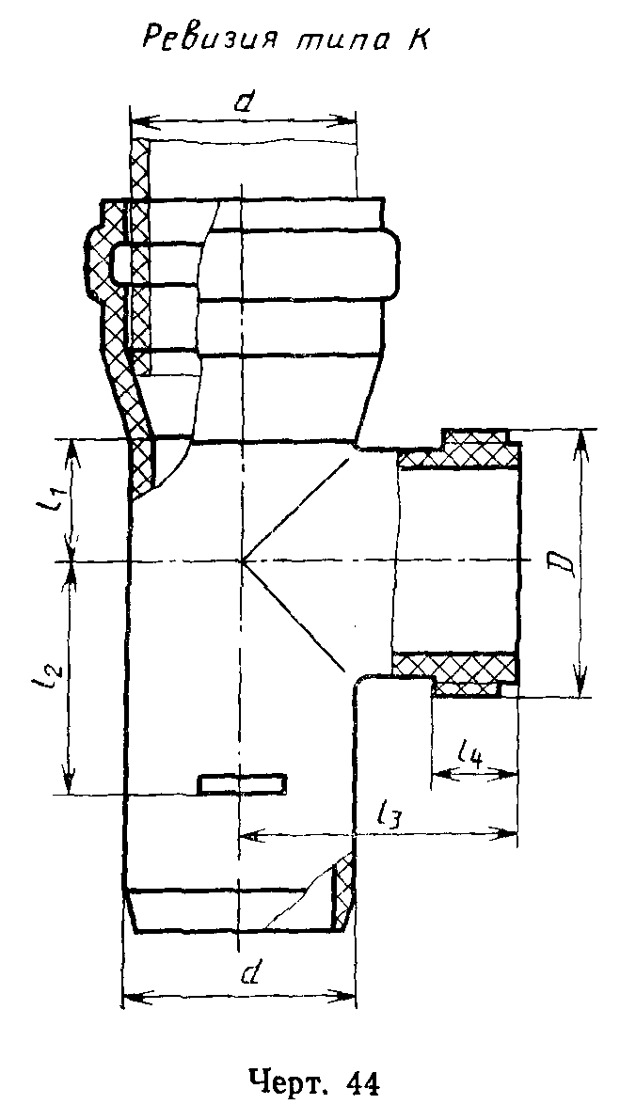

"Черт. 44. Ревизия типа К"
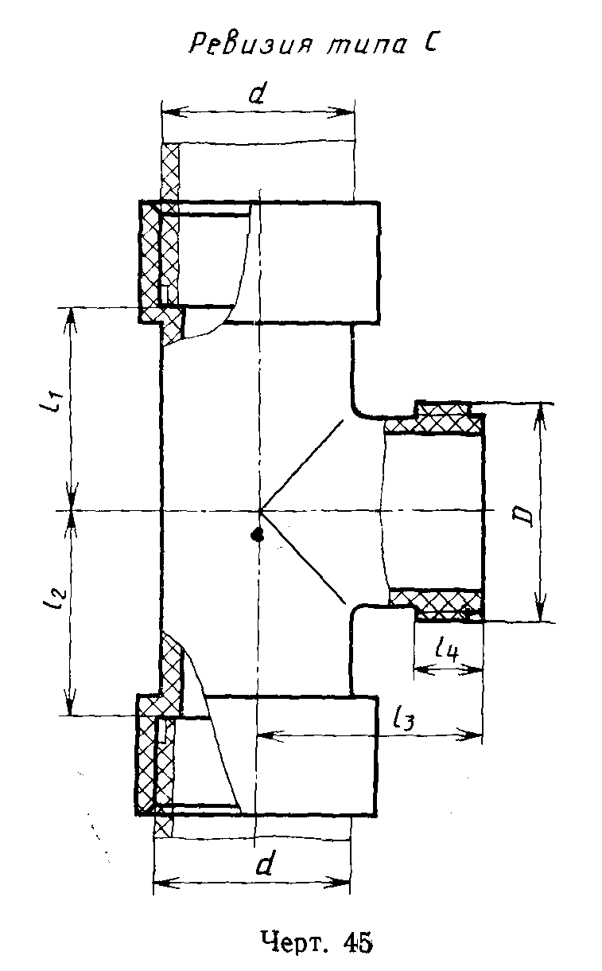

"Черт. 45. Ревизия типа С"

14.2. Размеры ревизий должны соответствовать указанным в табл. 16.

Таблица 16

мм
┌─────────┬──────────────┬──────────┬───────────┬──────────┬────────────┐
│ d │ D │ l_1 │ l_2 │ l_3 │ l_4 │
│ │ ├──────────┴───────────┴──────────┴────────────┤
│ │ │ не менее │
├─────────┼──────────────┼──────────┬───────────┬──────────┬────────────┤
│ 50,0 │ СпУп60Х3 │ 39 │ 39 │ 48 │ 15 │
│ 90,0 │ СпУп110Х6 │ 57 │ 70 │ 82 │ 25 │
│ 110,0 │ СпУп130х5 │ 70 │ 85 │ 88 │ 25 │
└─────────┴──────────────┴──────────┴───────────┴──────────┴────────────┘

Пример условного обозначения ревизии типа К для соединения с трубами диаметром 110 мм из ПНД:

Ревизия Р 110К-ПНД ГОСТ 22689.2

15. Заглушки и крышки

15.1. Конструкция и размеры заглушек должны соответствовать черт. 46 и табл. 17; конструкция и размеры крышек - черт. 47 и табл. 18.
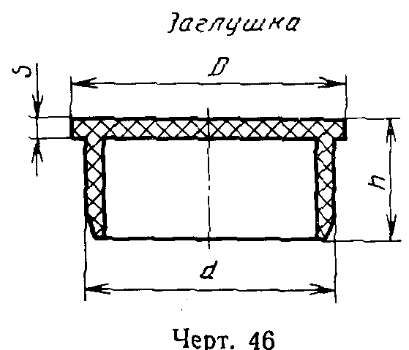

"Черт. 46. Заглушка"
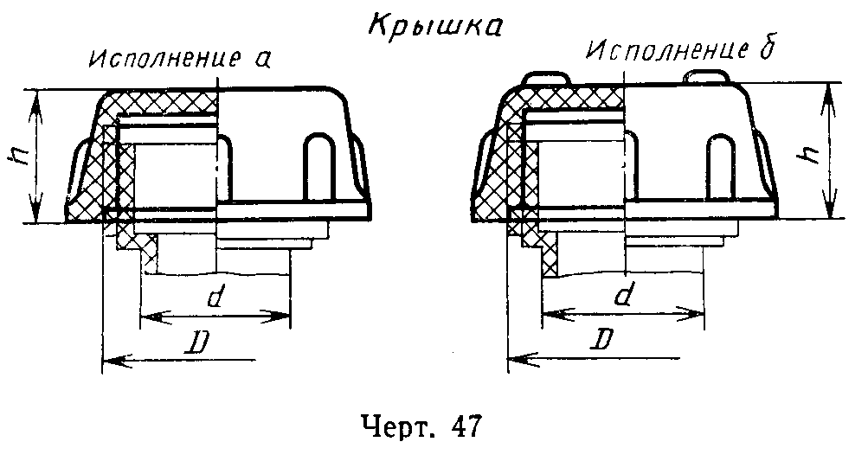

"Черт. 47. Крышка"

Пример условного обозначения заглушки для раструба фасонной части диаметром 110 мм из ПНД:

Заглушка З 110-ПНД ГОСТ 22689.2

То же, крышки исполнения "б" для раструба фасонной части диаметром 50 мм из ПНД:

Крышка К 50(б)-ПНД ГОСТ 22689.2

Таблица 17

мм
┌────────────────┬─────────────────┬──────────────────┬─────────────────┐
│ d │ D │ S │ h │
├────────────────┼─────────────────┼──────────────────┼─────────────────┤
│ 40,0 │ 52 │ 3,5 │ 35 │
│ 50,0 │ 64 │ 4,0 │ 40 │
│ 90,0 │ 106 │ 5,0 │ 60 │
│ 110,0 │ 126 │ 5,0 │ 60 │
└────────────────┴─────────────────┴──────────────────┴─────────────────┘

Таблица 18

мм
┌─────────────────────┬─────────────────────────┬───────────────────────┐
│ d │ D │ h │
├─────────────────────┼─────────────────────────┼───────────────────────┤
│ 40,0 │ СпУп 50X3 │ 21 │
│ 50,0 │ СпУп 60X3 │ 21 │
│ 90,0 │ СпУп 110X5 │ 32 │
│ 110,0 │ СпУп 130X5 │ 32 │
└─────────────────────┴─────────────────────────┴───────────────────────┘

16. Гайки накидные

16.1. Конструкция и размеры накидных гаек должны соответствовать указанным на черт. 48 и в табл. 19.
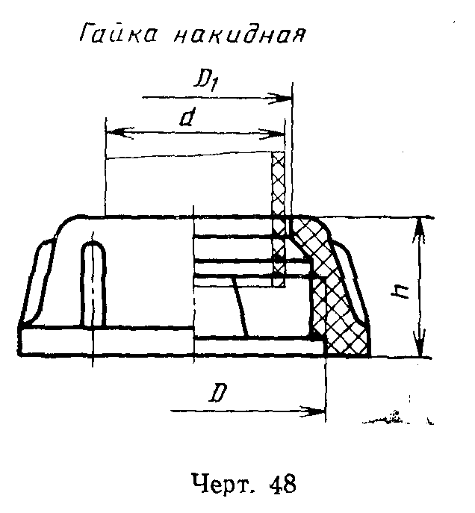

"Черт. 48. Гайка накидная"

Таблица 19

мм
┌────────────────┬──────────────────┬─────────────────┬─────────────────┐
│ d │ D │ D1 │ h, не менее │
├────────────────┼──────────────────┼─────────────────┼─────────────────┤
│ 40,0 │ СпУп 50X3 │ 41 │ 21 │
│ 50,0 │ СпУп 60X3 │ 51 │ 21 │
│ 90,0 │ СпУп 110X5 │ 91 │ 32 │
│ 110,0 │ СпУп 130X5 │ 111 │ 32 │
└────────────────┴──────────────────┴─────────────────┴─────────────────┘

Пример условного обозначения гайки накидной канализационной из ПНД для труб диаметром 50 мм:

Гайка Г 50-ПНД ГОСТ 22689.2

17. Лента прокладочная

17.1. Лента прокладочная полиэтиленовая предназначена для установки между наружной поверхностью канализационного трубопровода и внутренней поверхностью металлических креплений.
17.2. Конструкция и размеры прокладочной ленты должны соответствовать указанным на черт. 49.
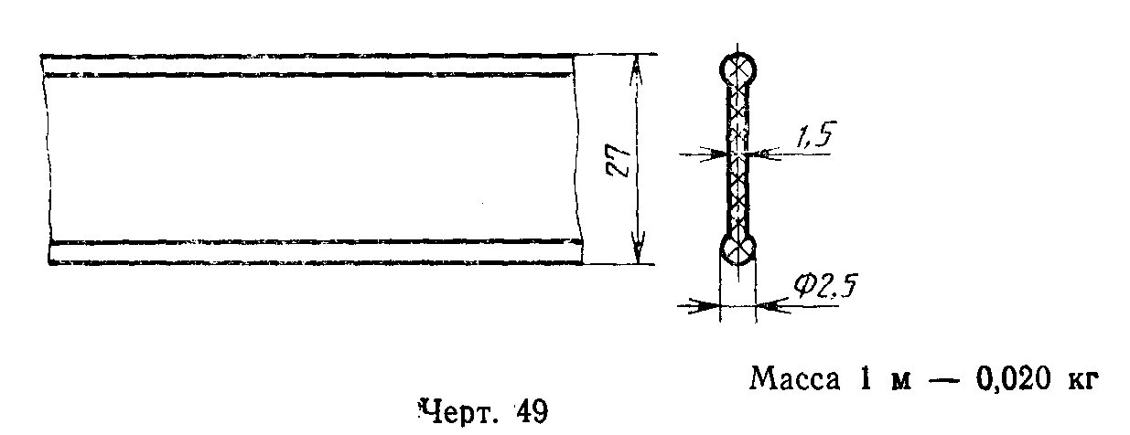

"Черт. 49"

Условное обозначение прокладочной ленты из ПВД:

Лента ЛП-ПНД ГОСТ 22689.2

17.3. Лента должна изготовляться из полиэтилена высокого давления по ГОСТ 16337.

18. Кольца уплотнительные

18.1. Резиновые уплотнительные кольца предназначены для комплектации канализационных фасонных частей из ПНД и ПВД.
18.2. Конструкция и размеры уплотнительных колец должны соответствовать указанным на черт. 50 и в табл. 20.
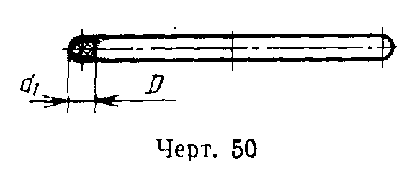

"Черт. 50"

Таблица 20

мм
┌────────────────────┬─────────────────────────┬────────────────────────┐
│ Номинальный │ D │ d_1 │
│ диаметр трубы │ │ │
├────────────────────┼─────────────────────────┼────────────────────────┤
│ │ +1,0 │ +0,4 │
│ 50,0 │ 49 -0,5 │ 6 │
│ │ +1,2 │ +0,1 │
│ 90,0 │ 89 -0,6 │ 7 │
│ │ +1,4 │ +0,4 │
│ 110,0 │ 109 -0,7 │ 7 │
└────────────────────┴─────────────────────────┴────────────────────────┘

Пример условного обозначения уплотнительного кольца для комплектации фасонной части с номинальным диаметром 50 мм:

Кольцо Куп 50 ГОСТ 22689.2

18.3. Резина для уплотнительных колец должна иметь твердость по Шору в пределах 30-45 и относительную остаточную деформацию после старения в воздушной среде при сжатии на 40% и температуре 70°С в течение 24 ч не более 25%.

19. Прокладки уплотнительные

19.1. Уплотнительные прокладки предназначены для комплектации канализационных фасонных частей из ПНД и ПВД с резьбовыми раструбами.
19.2. Конструкция и размеры уплотнительных прокладок должны соответствовать указанным на черт. 51 и в табл. 21.
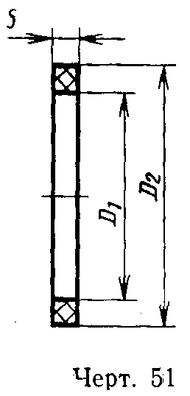

"Черт. 51"

Таблица 21

мм
┌────────────┬───────────┬──────────┬───────────┬──────────┬────────────┐
│Номинальный │ D1 │ Пред. │ D2 │ Пред. │ S │
│ диаметр │ │ откл. │ │ откл. │ │
│ трубы │ │ │ │ │ │
├────────────┼───────────┼──────────┼───────────┼──────────┼────────────┤
│ 40,0 │ 39 │ +1,0 │ 45 │ -1,2 │ 2 │
│ 50,0 │ 49 │ +1,0 │ 55 │ -1,2 │ 2 │
│ 90,0 │ 93 │ +1,4 │ 102 │ -1,4 │ 3 │
│ 110,0 │ 112 │ +1,4 │ 122 │ -1,4 │ 3 │
└────────────┴───────────┴──────────┴───────────┴──────────┴────────────┘

Пример условного обозначения уплотнительной прокладки для канализационной фасонной части с номинальным диаметром резьбового раструба 50 мм:

Прокладка П 50 ГОСТ 22689.2

19.3. Уплотнительные прокладки должны изготовляться из резины по ГОСТ 7338 или из формовой резины по действующим техническим условиям.

Приложение
Справочное

Теоретическая масса 1 м полиэтиленовых канализационных труб

Таблица 22

┌────────────────────┬──────────────────────────────────────────────────┐
│ d │ Масса 1 м труб, кг │
│ ├─────────────────────────┬────────────────────────┤
│ │ ПНД │ ПВД │
├────────────────────┼─────────────────────────┼────────────────────────┤
│ 40,0 │ 0,228 │ 0,322 │
│ 50,0 │ 0,423 │ 0,409 │
├────────────────────┼─────────────────────────┼────────────────────────┤
│ 90,0 │ 0,782 │ 1,068 │
├────────────────────┼─────────────────────────┼────────────────────────┤
│ 110,0 │ 1,117 │ 1,580 │
└────────────────────┴─────────────────────────┴────────────────────────┘

Теоретическая масса полиэтиленовых фасонных частей

Таблица 23

┌────────────┬────────┬────────┬────────┬────────┬──────────────────────┐
│Наименование│ d │ d_1 │ альфа │ Тип │Масса фасонных частей,│
│ изделия │ │ │ │ │ кг │
│ │ │ │ │ ├──────────┬───────────┤
│ │ │ │ │ │ ПНД │ ПВД │
├────────────┼────────┼────────┼────────┼────────┼──────────┼───────────┤
│Патрубки │ 50,0 │ - │ - │ КС │ 0,039 │ 0,04 │
│ │ 90,0 │ │ │ │ 0,10 │ 0,13 │
│ │ 110,0 │ │ │ │ 0,16 │ 0,22 │
│ ├────────┼────────┼────────┼────────┼──────────┼───────────┤
│ │ 50,0 │ - │ - │ Кс │ 0,035 │ 0,04 │
│ │ 90,0 │ │ │ │ 0,08 │ 0,12 │
│ │ 110,0 │ │ │ │ 0,14 │ 0,19 │
│ ├────────┼────────┼────────┼────────┼──────────┼───────────┤
│ │ 40,0 │ - │ - │ Рс │ 0,020 │ 0,02 │
│ │ 50,0 │ │ │ │ 0,025 │ 0,025 │
│ │ 90,0 │ │ │ │ 0,10 │ 0,13 │
│ │ 110,0 │ │ │ │ 0,16 │ 0,22 │
│ ├────────┼────────┼────────┼────────┼──────────┼───────────┤
│ │ 50,0 │ - │ - │ СР │ 0,026 │ 0,03 │
│ │ 90,0 │ │ │ │ 0,11 │ 0,16 │
│ │ 110,0 │ │ │ │ 0,16 │ 0,25 │
├────────────┼────────┼────────┼────────┼────────┼──────────┼───────────┤
│Патрубки │ 50,0 │ - │ - │ Кк │ 0,098 │ 0,04 │
│компенса- │ 90,0 │ │ │ │ 0,26 │ 0,40 │
│ционные │ 110,0 │ │ │ │ 0,39 │ 0,54 │
│ ├────────┼────────┼────────┼────────┼──────────┼───────────┤
│ │ 50,0 │ - │ - │ Кс │ 0,088 │ 0,09 │
│ │ 90,0 │ │ │ │ 0,22 │ 0,35 │
│ │ 110,0 │ │ │ │ 0,34 │ 0,54 │
│ ├────────┼────────┼────────┼────────┼──────────┼───────────┤
│ │ 50,0 │ │ - │ КС │ 0,093 │ 0,09 │
│ │ 90,0 │ │ │ │ 0,23 │ 0,35 │
│ │ 110,0 │ │ │ │ 0,35 │ 0,47 │
├────────────┼────────┼────────┼────────┼────────┼──────────┼───────────┤
│Патрубки │ 90,0 │ 50,0 │ - │ Кк │ 0,097 │ 0,13 │
│переходные │ 110,0 │ 50,0 │ │ │ 0,13 │ 0,20 │
│ │ 110,01 │ 90,0 │ │ │ 0,17 │ 0,28 │
│ ├────────┼────────┼────────┼────────┼──────────┼───────────┤
│ │ 90,0 │ 50,0 │ - │ СК │ 0,07 │ 0,08 │
│ │ 110,0 │ 50,0 │ │ │ 0,09 │ 0,12 │
│ │ 110,0 │ 90,0 │ │ │ 0,18 │ 0,25 │
│ ├────────┼────────┼────────┼────────┼──────────┼───────────┤
│ │ 50,0 │ 40,0 │ - │ сС │ 0,025 │ 0,025 │
│ │ 90,0 │ 50,0 │ │ │ 0,05 │ 0,07 │
│ │ 110,0 │ 50,0 │ │ │ 0,07 │ 0,10 │
│ │ 110,0 │ 90,0 │ │ │ 0,10 │ 0,16 │
│ ├────────┼────────┼────────┼────────┼──────────┼───────────┤
│ │ 50,0 │ 40,0 │ - │ сР │ 0,033 │ 0,033 │
│ │ 90,0 │ 50,0 │ │ │ 0,06 │ 0,18 │
│ │ 110,0 │ 50,0 │ │ │ 0,08 │ 0,17 │
│ │ 110,0 │ 90,0 │ │ │ 0,17 │ 0,25 │
├────────────┼────────┼────────┼────────┼────────┼──────────┼───────────┤
│Патрубки │ 50,0 │ - │ - │ ук │ 0,078 │ 0,078 │
│приборные │ 90,0 │ - │ │ │ 0,20 │ 0,22 │
│ │ 110,0 │ - │ │ │ 0,29 │ 0,46 │
│ ├────────┼────────┼────────┼────────┼──────────┼───────────┤
│ │ 50,0 │ - │ - │ УС │ 0,061 │ 0,06 │
│ │ 90,0 │ - │ │ │ 0,12 │ 0,13 │
│ │ 110,0 │ - │ │ │ 0.15 │ 0,25 │
├────────────┼────────┼────────┼────────┼────────┼──────────┼───────────┤
│Отводы │ 90,0 │ - │ - │ ук │ 0,18 │ 0,28 │
│приборные │ 110,0 │ │ │ │ 0,40 │ 0,65 │
│ ├────────┼────────┼────────┼────────┼──────────┼───────────┤
│ │ 90,0 │ - │ - │ УС │ 0,20 │ 0,31 │
│ │ 110,0 │ │ │ │ 0,37 │ 0,60 │
├────────────┼────────┼────────┼────────┼────────┼──────────┼───────────┤
│Отводы │ 90,0 │ 90,0 │ 30° │ Кк │ 0,14 │ 0,22 │
│ │ 110,0 │ 110,0 │ │ │ 0,22 │ 0,36 │
│ ├────────┼────────┼────────┼────────┼──────────┼───────────┤
│ │ 50,0 │ 50,0 │ 45° │ Кк │ 0,052 │ 0,052 │
│ │ 90,0 │ 90,0 │ │ │ 0,15 │ 0,24 │
│ │ 110,0 │ 110,0 │ │ │ 0,27 │ 0,43 │
│ ├────────┼────────┼────────┼────────┼──────────┼───────────┤
│ │ 50,0 │ 50,0 │ 87°30' │ Кк │ 0,065 │ 0,065 │
│ │ 90,0 │ 90,0 │ │ │ 0,20 │ 0,31 │
│ │ 110,0 │ 110,0 │ │ │ 0,32 │ 0,52 │
│ ├────────┼────────┼────────┼────────┼──────────┼───────────┤
│ │ 90,0 │ 90,0 │ 30° │ СК │ 0,12 │ 0,18 │
│ │ 110,0 │ 110,0 │ │ │ 0,19 │ 0,31 │
│ ├────────┼────────┼────────┼────────┼──────────┼───────────┤
│ │ 50,0 │ 40,0 │ 45° │ СК │ 0,040 │ 0,040 │
│ │ 50,0 │ 50,0 │ │ │ 0,048 │ 0,048 │
│ │ 90,0 │ 90,0 │ │ │ 0,06 │ 0,19 │
│ │ 110,0 │ 110,0 │ │ │ 0,12 │ 0,37 │
├────────────┼────────┼────────┼────────┼────────┼──────────┼───────────┤
│Отводы │ 50,0 │ 40,0 │ 87°30' │ СК │ 0,049 │ 0,049 │
│ │ 50,0 │ 50,0 │ │ │ 0,062 │ 0,062 │
│ │ 90,0 │ 90,0 │ │ │ 0,17 │ 0,27 │
│ │ 110,0 │ 110,0 │ │ │ 0,31 │ 0,49 │
│ ├────────┼────────┼────────┼────────┼──────────┼───────────┤
│ │ 90,0 │ 90,0 │ 30° │ СС │ 0,08 │ 0,17 │
│ │ 110,0 │ 110,0 │ │ │ 0,12 │ 0,20 │
│ ├────────┼────────┼────────┼────────┼──────────┼───────────┤
│ │ 40,0 │ 40,0 │ 45° │ СС │ 0,021 │ 0,02 │
│ │ 50,0 │ 50,0 │ │ │ 0,031 │ 0,03 │
│ │ 90,0 │ 90,0 │ │ │ 0,09 │ 0,18 │
│ │ 110,0 │ 110,0 │ │ │ 0,16 │ 0,26 │
│ ├────────┼────────┼────────┼────────┼──────────┼───────────┤
│ │ 40,0 │ 40,0 │ 87°30' │ СС │ 0,035 │ 0,035 │
│ │ 50,0 │ 50,0 │ │ │ 0,050 │ 0,050 │
│ │ 90,0 │ 90,0 │ │ │ 0,14 │ 0,22 │
│ │ 110,0 │ 110,0 │ │ │ 0,23 │ 0,37 │
│ ├────────┼────────┼────────┼────────┼──────────┼───────────┤
│ │ 90,0 │ 90,0 │ 30° │ СР │ 0,15 │ 0,23 │
│ │ 110,0 │ 110,0 │ │ │ 0,22 │ 0,35 │
│ ├────────┼────────┼────────┼────────┼──────────┼───────────┤
│ │ 50,0 │ 40,0 │ 45° │ СР │ 0,031 │ 0,031 │
│ │ 50,0 │ 50,0 │ │ │ 0,056 │ 0,056 │
│ │ 90,0 │ 50,0 │ │ │ 0,21 │ 0,33 │
│ │ 110,0 │ 110,0 │ │ │ 0,32 │ 0,51 │
│ ├────────┼────────┼────────┼────────┼──────────┼───────────┤
│ │ 50,0 │ 40,0 │ 87°30' │ СР │ 0,047 │ 0,047 │
│ │ 50,0 │ 50,0 │ │ │ 0,056 │ 0,056 │
│ │ 90,0 │ 90,0 │ │ │ 0,21 │ 0,33 │
│ │ 110,0 │ 110,0 │ │ │ 0,32 │ 0,51 │
├────────────┼────────┼────────┼────────┼────────┼──────────┼───────────┤
│Тройники │ 50,0 │ 50,0 │ 45° │ КСК │ 0,115 │ 0,115 │
│ │ 90,0 │ 50,0 │ │ │ 0,23 │ 0,33 │
│ │ 90,0 │ 90,0 │ │ │ 0,33 │ 0,50 │
│ │ 110,0 │ 50,0 │ │ │ 0,34 │ 0,51 │
│ │ 110,0 │ 110,0 │ │ │ 0,55 │ 0,89 │
│ ├────────┼────────┼────────┼────────┼──────────┼───────────┤
│ │ 110,0 │ 110,0 │ 60° │ КкК │ 0,49 │ 0,79 │
│ ├────────┼────────┼────────┼────────┼──────────┼───────────┤
│ │ 50,0 │ 50,0 │ 87°30' │ КкК │ 0,099 │ 0,099 │
│ │ 90,0 │ 50,0 │ │ │ 0,19 │ 0,27 │
│ │ 90,0 │ 90,0 │ │ │ 0,27 │ 0,42 │
│ │ 110,0 │ 50,0 │ │ │ 0,29 │ 0,43 │
│ │ 110,0 │ 110,0 │ │ │ 0,43 │ 0,70 │
│ ├────────┼────────┼────────┼────────┼──────────┼───────────┤
│ │ 50,0 │ 50,0 │ 45° │ КСК │ 0,111 │ 0,111 │
│ │ 90,0 │ 50,0 │ │ │ 0,21 │ 0,30 │
│ │ 90,0 │ 90,0 │ │ │ 0,30 │ 0,60 │
│ │ 110,0 │ 50,0 │ │ │ 0,31 │ 0,46 │
│ │ 110,0 │ 110,0 │ │ │ 0,52 │ 0,83 │
│ ├────────┼────────┼────────┼────────┼──────────┼───────────┤
│ │ 110,0 │ 110,0 │ 60° │ кск │ 0,46 │ 0,74 │
│ ├────────┼────────┼────────┼────────┼──────────┼───────────┤
│ │ 50,0 │ 50,0 │ 87°30' │ КСК │ 0,094 │ 0,094 │
│ │ 90,0 │ 50,0 │ │ │ 0,17 │ 0,24 │
│ │ 90,0 │ 90,0 │ │ │ 0,25 │ 0,38 │
│ │ 110,0 │ 50,0 │ │ │ 0,25 │ 0,38 │
│ │ 110,0 │ 110,0 │ │ │ 0,43 │ 0,21 │
│ ├────────┼────────┼────────┼────────┼──────────┼───────────┤
│ │ 50,0 │ 50,0 │ 45° │ ССК │ 0,100 │ 0,100 │
│ │ 90,0 │ 50,0 │ │ │ 0,17 │ 0,24 │
│ │ 90,0 │ 90,0 │ │ │ 0,29 │ 0,45 │
│ │ 110,0 │ 50,0 │ │ │ 0,24 │ 0,37 │
│ │ 110,0 │ 110,0 │ │ │ 0,47 │ 0,76 │
│ ├────────┼────────┼────────┼────────┼──────────┼───────────┤
│ │ 110,0 │ 110,0 │ 60° │ ССК │ 0,39 │ 0,63 │
│ ├────────┼────────┼────────┼────────┼──────────┼───────────┤
│ │ 50,0 │ 50,0 │ 87°30' │ ССК │ 0,078 │ 0,078 │
│ │ 90,0 │ 50,0 │ │ │ 0,13 │ 0,18 │
│ │ 90,0 │ 90,0 │ │ │ 0,21 │ 0,32 │
│ │ 110,0 │ 50,0 │ │ │ 0,19 │ 0,29 │
│ │ 110,0 │ 110,0 │ │ │ 0,36 │ 0,58 │
│ ├────────┼────────┼────────┼────────┼──────────┼───────────┤
│ │ 50,0 │ 40,0 │ 45° │ ССС │ 0,070 │ 0,070 │
│ │ 50,0 │ 50,0 │ │ │ 0,085 │ 0,085 │
│ │ 90,0 │ 50,0 │ │ │ 0,16 │ 0,22 │
│ │ 90,0 │ 90,0 │ │ │ 0,23 │ 0,36 │
│ │ 110,0 │ 50,0 │ │ │ 0,23 │ 0,34 │
│ │ 110,0 │ 110,0 │ │ │ 0,39 │ 0,63 │
│ ├────────┼────────┼────────┼────────┼──────────┼───────────┤
│ │ 110,0 │ 110,0 │ 60° │ ССС │ 0,33 │ 0,54 │
│ ├────────┼────────┼────────┼────────┼──────────┼───────────┤
│ │ 50,0 │ 40,0 │ 87°30' │ ССС │ 0,053 │ 0,053 │
│ │ 50,0 │ 50,0 │ │ │ 0,062 │ 0,062 │
│ │ 90,0 │ 50,0 │ │ │ 0,11 │ 0,15 │
│ │ 90,0 │ 90,0 │ │ │ 0,18 │ 0,27 │
│ │ 110,0 │ 50,0 │ │ │ 0,17 │ 0,26 │
│ │ 110,0 │ 110,0 │ │ │ 0,29 │ 0,47 │
│ ├────────┼────────┼────────┼────────┼──────────┼───────────┤
│ │ 50,0 │ 40,0 │ 45° │ РСР │ 0,093 │ 0,095 │
│ │ 50,0 │ 50,0 │ │ │ 0,109 │ 0,109 │
│ │ 90,0 │ 50,0 │ │ │ 0,24 │ 0,34 │
│ │ 90,0 │ 90,0 │ │ │ 0,40 │ 0,57 │
│ │ 110,0 │ 50,0 │ │ │ 0,33 │ 0,50 │
│ │ 110,0 │ 110,0 │ │ │ 0,60 │ 0,96 │
│ ├────────┼────────┼────────┼────────┼──────────┼───────────┤
│ │ 110,0 │ 110,0 │ 60° │ РСР │ 0,52 │ 0,83 │
│ ├────────┼────────┼────────┼────────┼──────────┼───────────┤
│ │ 50,0 │ 40,0 │ 87°30' │ РСР │ 0,075 │ 0,075 │
│ │ 50,0 │ 50,0 │ │ │ 0,083 │ 0,083 │
│ │ 90,0 │ 50,0 │ │ │ 0,19 │ 0,27 │
│ │ 90,0 │ 90,0 │ │ │ 0,32 │ 0,49 │
│ │ 110,0 │ 50,0 │ │ │ 0,26 │ 0,39 │
│ │ 110,0 │ 110,0 │ │ │ 0,48 │ 0,78 │
│ ├────────┼────────┼────────┼────────┼──────────┼───────────┤
│ │ 50,0 │ 40,0 │ 45° │ ССР │ 0,083 │ 0,083 │
│ │ 50,0 │ 50,0 │ │ │ 0,099 │ 0,099 │
│ │ 90,0 │ 50,0 │ │ │ 0,16 │ 0,22 │
│ │ 90,0 │ 90,0 │ │ │ 0,33 │ 0,51 │
│ │ 110,0 │ 50,0 │ │ │ 0,24 │ 0,36 │
│ │ 110,0 │ 110,0 │ │ │ 0,50 │ 0,81 │
│ ├────────┼────────┼────────┼────────┼──────────┼───────────┤
│ │ 110,0 │ 110,0 │ 60° │ ССР │ 0,42 │ 0,68 │
│ ├────────┼────────┼────────┼────────┼──────────┼───────────┤
│ │ 50,0 │ 40,0 │ 87°30' │ ССР │ 0,060 │ 0,060 │
│ │ 50,0 │ 50,0 │ │ │ 0,071 │ 0,071 │
│ ├────────┼────────┼────────┼────────┼──────────┼───────────┤
│ │ 50,0 │ 40,0 │ 87°30' │ ССР │ 0,06 │ 0,06 │
│ │ 50,0 │ 50,0 │ │ │ 0,071 │ 0,071 │
│ │ 90,0 │ 50,0 │ │ │ 0,12 │ 0,17 │
│ │ 90,0 │ 90,0 │ │ │ 0,25 │ 0,38 │
│ │ 110,0 │ 50,0 │ │ │ 0,18 │ 0,27 │
│ │ 110,0 │ 110,0 │ │ │ 0,39 │ 0,62 │
│ ├────────┼────────┼────────┼────────┼──────────┼───────────┤
│ │ 50,0 │ 50,0 │ 45° │ СкК │ 0,104 │ 0,104 │
│ │ 90,0 │ 50,0 │ │ │ 0,20 │ 0,28 │
│ │ 90,0 │ 90,0 │ │ │ 0,31 │ 0,48 │
│ │ 110,0 │ 50,0 │ │ │ 0,28 │ 0,42 │
│ │ 110,0 │ 110,0 │ │ │ 0,50 │ 0,81 │
│ ├────────┼────────┼────────┼────────┼──────────┼───────────┤
│ │ 110,0 │ 110,0 │ 60° │ СкК │ 0,44 │ 0,70 │
│ ├────────┼────────┼────────┼────────┼──────────┼───────────┤
│ │ 50,0 │ 50,0 │ 87°30' │ СкК │ 0,082 │ 0,082 │
│ │ 90,0 │ 50,0 │ │ │ 0,15 │ 0,21 │
│ │ 90,0 │ 90,0 │ │ │ 0,24 │ 0,37 │
│ │ 110,0 │ 50,0 │ │ │ 0,21 │ 0,32 │
│ │ 110,0 │ 110,0 │ │ │ 0,39 │ 0,63 │
│ ├────────┼────────┼────────┼────────┼──────────┼───────────┤
│ │ 50,0 │ 50,0 │ - │ КудкК │ 0,151 │ 0,151 │
│ ├────────┼────────┼────────┼────────┼──────────┼───────────┤
│ │ 90,0 │ 50,0 │ - │ КкудК │ 0,40 │ 0,56 │
│ │ 110,0 │ 50,0 │ │ │ 0,57 │ 0,85 │
├────────────┼────────┼────────┼────────┼────────┼──────────┼───────────┤
│Крестовины │ 110,0 │ 50,0 │ 60° │ КкКК │ 0,32 │ 0,48 │
│ │ 110,0 │ 110,0 │ │ │ 0,66 │ 1,06 │
│ ├────────┼────────┼────────┼────────┼──────────┼───────────┤
│ │ 110,0 │ 50,0 │ 87°30' │ КкКК │ 0,30 │ 0,46 │
│ │ 110,0 │ 110,0 │ │ │ 0,59 │ 0,94 │
│ ├────────┼────────┼────────┼────────┼──────────┼───────────┤
│ │ 50,0 │ 50,0 │ 45° │ СкКК │ 0,144 │ 0,114 │
│ ├────────┼────────┼────────┼────────┼──────────┼───────────┤
│ │ 50,0 │ 50,0 │ 87°30' │ СкКК │ 0,115 │ 0,115 │
│ │ 110,0 │ 110,0 │ │ │ 0,49 │ 0,78 │
│ ├────────┼────────┼────────┼────────┼──────────┼───────────┤
│ │ 90,0 │ 90,0 │ 45° │ СССС │ 0,30 │ 0,46 │
│ ├────────┼────────┼────────┼────────┼──────────┼───────────┤
│ │ 90,0 │ 90,0 │ 87°30' │ СССС │ 0,21 │ 0,38 │
│ │ 110,0 │ 110,0 │ │ │ 0,36 │ 0,57 │
│ ├────────┼────────┼────────┼────────┼──────────┼───────────┤
│ │ 110,0 │ 50,0 │ 87°30' │ СССР │ 0,31 │ 0,47 │
│ ├────────┼────────┼────────┼────────┼──────────┼───────────┤
│ │ 110,0 │ 50,0 │ 87°30' │ CCCK │ 0,32 │ 0,48 │
├────────────┼────────┼────────┼────────┼────────┼──────────┼───────────┤
│Крестовины │ 110,0 │ 50,0 │ - │ КкКК │ 0,46 │ 0,70 │
│со │ │ │ │ │ │ │
│смещенными │ │ │ │ │ │ │
│осями ├────────┼────────┼────────┼────────┼──────────┼───────────┤
│отводов │ 110,0 │ 50,0 │ - │ СкКК │ 0,39 │ 0,59 │
├────────────┼────────┼────────┼────────┼────────┼──────────┼───────────┤
│Тройники │ 90,0 │ 50,0 │ - │ КкКс │ 0,29 │ 0,40 │
│универсаль- │ 110,0 │ 50,0 │ │ │ 0,44 │ 0,66 │
│ные ├────────┼────────┼────────┼────────┼──────────┼───────────┤
│ │ 90,0 │ 50,0 │ - │ КкКсс │ 0,29 │ 0,41 │
│ │ 110,0 │ 50,0 │ │ │ 0,47 │ 0,71 │
│ ├────────┼────────┼────────┼────────┼──────────┼───────────┤
│ │ 90,0 │ 50,0 │ - │ CCCC │ 0,19 │ 0,26 │
│ │ 110,0 │ 50,0 │ │ │ 0,30 │ 0,46 │
│ ├────────┼────────┼────────┼────────┼──────────┼───────────┤
│ │ 90,0 │ 50,0 │ - │ ССССС │ 0,20 │ 0,28 │
│ │ 110,0 │ 50,0 │ │ │ 0,31 │ 0,47 │
├────────────┼────────┼────────┼────────┼────────┼──────────┼───────────┤
│Муфты │ 50,0 │ - │ - │ КК │ 0,053 │ 0,053 │
│ │ 90,0 │ - │ │ │ 0,12 │ 0,20 │
│ │ 110,0 │ - │ │ │ 0,21 │ 0,34 │
│ ├────────┼────────┼────────┼────────┼──────────┼───────────┤
│ │ 50,0 │ 40,0 │ - │ СС │ 0,018 │ 0,018 │
│ │ 50,0 │ - │ │ │ 0,027 │ 0,027 │
│ │ 90,0 │ - │ │ │ 0,04 │ 0,06 │
│ │ 110,0 │ - │ │ │ 0,07 │ 0,12 │
├────────────┼────────┼────────┼────────┼────────┼──────────┼───────────┤
│Ревизии │ 50,0 │ - │ - │ К │ 0,089 │ 0,089 │
│ │ 90,0 │ - │ │ │ 0,29 │ 0,45 │
│ │ 110,0 │ - │ │ │ 0,42 │ 0,68 │
│ ├────────┼────────┼────────┼────────┼──────────┼───────────┤
│ │ 50,0 │ - │ - │ С │ 0,068 │ 0,068 │
│ │ 90,0 │ - │ │ │ 0,21 │ 0,32 │
│ │ 110,0 │ - │ │ │ 0,32 │ 0,52 │
├────────────┼────────┼────────┼────────┼────────┼──────────┼───────────┤
│Заглушки │ 40,0 │ - │ - │ - │ 0,017 │ 0,017 │
│ │ 50,0 │ - │ │ │ 0,027 │ 0,027 │
│ │ 90,0 │ - │ │ │ 0,08 │ 0,13 │
│ │ 110,0 │ - │ │ │ 0,12 │ 0,23 │
├────────────┼────────┼────────┼────────┼────────┼──────────┼───────────┤
│Крышки │ 50,0 │ - │ - │ - │ 0,036 │ 0,036 │
│ │ 90,0 │ - │ │ │ 0,10 │ 0,11 │
│ │ 110,0 │ - │ │ │ 0,14 │ 0,14 │
├────────────┼────────┼────────┼────────┼────────┼──────────┼───────────┤
│Гайки │ 40,0 │ - │ - │ - │ 0,023 │ 0,023 │
│накидные │ 50,0 │ - │ │ │ 0,032 │ 0,033 │
│ │ 90,0 │ - │ │ │ 0,08 │ 0,07 │
│ │ 110,0 │ - │ │ │ 0,10 │ 0,09 │

